北京市水污染防治技术指导目录
（2018年版）

编写组

2018年8月

第一部分 技术目录

北京市水污染防治技术指导目录
技术编号 | 技术名称 | 技术内容 | 适用范围 | 技术依托单位
1 | 固定化高效微生物技术（G-BAF） | 固定化高效微生物技术（G-BAF）是将固定化微生物技术与传统生物滤池工艺有机结合，并吸收二者的优点，使其应用于高氨氮、高COD、高毒性废水的处理。 | 适合于高氨氮、高COD、难降解有机废水及河道污水的处理，填补了国内外污水生物处理的多项空白。 | 北京大学
2 | 节能型MBR工艺技术 | 对浸没式MBR进行立项研究，形成了以脉冲曝气设备和新型膜分离系统所组成的节能型MBR技术，为降低能耗，减少运行成本及实现产业化应用提供技术支持。 | 适用于城镇污水治理以及工业废水治理 | 北京桑德环境工程有限公司
3 | 双膜新水源技术 | 双膜新水源技术是将MBR出水经过DF进一步处理，MBR作为DF单元的预处理单元，可以减缓DF单元的污染，降低DF运行成本；DF单元作为MBR单元的深度处理，可以进一步改善出水水质，实现高品质再生水。 | 适用于城镇污水治理领域。 | 北京碧水源科技股份有限公司
4 | 河道水体生物生态组合修复技术 | 生物生态组合修复技术是由水体造流技术、填料生物接触氧化技术、微生物制剂技术、底泥原位稳定削减技术、水生植被恢复技术，通过优化组合后形成的有针对性的水体净化系统。该系统通过太阳能水体造流设备，改善水体流动，增加水体溶解氧，同时应用其他生物生态技术措施实现河道及湖泊水体的净化，提高水体透明度，最后通过构建水生态系统的方式实现水质的提升和水环境的改善。 | 适用于已经完成或基本完成截污的河道及湖泊的水质提升，水环境改善等。 | 北京蓝海实益环境科技有限公司
5 | 双污泥工艺(ABAS) | 对传统的BAS工艺进行改进，研发了一种可调生物膜-活性污泥系统（aBAS®）。该技术在BAS工艺基础上，采用具有自主知识产权的高效生物填料——高分子柔性生态基填料，通过调节填料填充比和回流比，培养出双污泥系统，可灵活应对超低浓度、低浓度、高浓度和超高浓度等不同水质，实现出水稳定达标，可适用于5~40000 m³/d规模的水量。 | 适用于小城镇的集中污水处理，也适用于农村、高尔夫球场、民俗旅游区等远离市政管网的小股分散生活污水处理。 | 尚川（北京）水务有限公司
6 | 城镇污水治理管道末端防倒灌技术 | 城镇污水治理管道末端防倒灌技术是通过橡胶的弹性实现防倒灌 | 适用于黑臭水治理工程、海绵城市建设、新农村建设、市政排水、雨污分离、农村生活污水处理、小区污水处理等项目管道末端防倒灌 | 上海申排装备公司
7 | 磁性生物膜污水处理系统（MagBR） | 在传统MBBR或MBR基础上在好氧反应单元添加好氧磁性悬浮填料，强化生化反应效果，达到在占地面积和运行成本均较低的情况下，有较好 的污水处理效果。 | 适用于农村及面源污染治理。 | 北京环能德美环境工程有限公司
8 | 分散生活污水处理设施远程智能运营监管平台 | 自动同步监测平台的实时监测数据和自动接收关键处理设施（泵、鼓风机等）的实时运行状态数据；按照北京市污水处理厂排放标准的要求进行实时动态评价和预报预警；基于通讯网络和自动预警体系的远程PLC控制技术开发远程自动控制系统，通过远程智能控制关键处理设施（泵或鼓风机等），满足应急情况下的远程应急处置和优化运行的远程智能控制需要。实现农村生活污水治理设施的集中管理、全天候实时管理、线上线下联动管理，提高农村治污工作的管理运营水平。 | 适用于分散生活污水处理设施的监测与预警 | 北京清流技术股份有限公司
9 | 固定化微生物水生态原位修复技术 | 以固定化微生物为技术核心，固定微生物技术是通过将自然界中的优势降解菌种进行筛选、驯化、复配，组合成高效复合菌群，根据所构建的菌群特征和代谢的差异性，明确复合菌群与载体之间的作用机制，并通过载体材料改性开发而成的可增强菌群的富集性的专属载体。载体具有均匀丰富的多孔结构，为微生物的生长提供了空间及附着点，同时，载体机械性能优良、磨损率低、适应性广泛，使用寿命是同行业同类产品的数倍以上。该设备组合曝气、充氧、推流等功能，配套漂浮装置、动力装置及在线监控系统，集微生物的原位激活、培养扩繁、水体复氧、推流搅拌、底泥消解等多种功能于一体。 | 适用于不具备截污条件时的城市黑臭水体治理，也适用于突发性水体黑臭事件的应急处理 | 博天环境集团股份有限公司
10 | 天然矿物剂原位水体修复技术 | 天然矿物质原位修复技术是以40多种纯天然矿物质为载体研制而成，利用矿物质具有的物理和化学性质用于环境污染治理，我们只是对矿物质经过选矿、超细粉碎、表面改性、优化、钝化等加工处理后得到的纳米矿物质修复材料，与其它水处理技术相比，具有环保、绿色、无二次污染、高效率、低成本、易施工、稳定性等特点。 | 适用于城镇污水治理、工业废水治理、农村及面源污染治理、水生态修复技术及监测与预警。 | 山东广景环境科技有限公司
11 | 固定床生物膜污水处理系统 | 固定床生物膜技术基于生物接触氧化法改良而成，该技术以固定床生物膜为主体，辅以配套处理单元，形成一套完整的处理流程。主要原理是利用特殊结构和材质的固定床载体，为好氧、厌氧和兼性厌氧微生物提供良好的附着生长场所，这些微生物繁殖、积聚，形成菌胶团，菌胶团附着在固定床载体上形成的一层有机质称为“生物膜”对污水中的污染物进行有效的降解。 | 适用于我国农村污水处理行业的具有国际先进水平的高效节能环保固定床生物膜污水处理整体系统技术和装备。 | 北京优德通力科技有限公司
12 | 复合管式超滤膜污水处理技术 | 复合管式超膜系统采用错流过滤方式，当膜管内水流速较高时（流速>3.5米/秒），附着在膜面的被拦截物被水流的切向力带走，使之不能或少量存在于膜面，相较于外压膜来说，这种运行方式可以极大地减缓膜通量的衰减。 | 适用于生活污水、养殖污水、焦化废水、垃圾渗滤液、油田回注水、页岩气开采废水、炼钢冶金废水、洗车废水、被菌类污染的明胶、处理等领域的污水处理。 | 天泽阳光（北京）生态科技有限公司
13 | 功能型精准湿地—矿物天然自净化污水处理技术 | 功能型精准湿地—矿物天然自净化污水处理技术是在潜流人工湿地基础上发展而成的具有污水处理功能的湿地技术，通过植物、微生物及矿物功能填料的协同作用实现污水的净化。 | 适用于村镇生活污水处理、城镇污水处理厂升级改造、高浓度有机污水处理、河湖水体修复、雨水污染物控制以及农村面源污染阻隔等领域的生态污水处理技术 | 北京森淼天成环保科技有限公司
14 | 精密控制污水生化处理技术 | 包括集水池，隔离在集水池中的格栅池，顺序设置在集水池一侧的调节池、生物强化池、沉淀池和消毒池以及微生物菌剂自动投加装置和曝气控制装置。微生物菌剂自动投加装置包括菌剂激活罐、菌剂干粉投加机、进水电磁阀、搅拌器、菌剂激活曝气器、菌剂投加泵和电控装置。曝气控制装置包括曝气器、供氧设备、曝气精确控制器、溶解氧测定仪、温度传感器和COD水质测定仪均设置在生物强化池的内部，并与曝气精确控制器相连接。 | 适用于城镇污水处理系统。 | 北京维奥思环境工程有限公司
15 | 基于底泥洗脱技术的内源治理暨生态恢复技术 | 基于底泥洗脱技术的内源治理暨生态恢复技术创新与示范是在一倒扣泥面的敞口箱体内，产生相对约束的湍流，在泥面湍流作用下，泥水界面胶体状沉积泥受扰分散，通过翻滚、碰撞和摩擦，颗粒分散度越来越高，洗脱越来越彻底，粒度较大的无机颗粒态泥沙重力沉降、原位覆盖，粒度较小的颗粒态污染物随水泵出，经絮凝分离后外运，絮凝分离后的清水回流水体。 | 适用于水生态修复 | 中国科学院合肥物质科学研究院、北京市凉水河管理处、安徽雷克环境科技有限公司
16 | 一种以空气源为动力的高标准出水生化污水处理工艺（AHBS） | 在传统A²O工艺与流动床生物滤池工艺基础上的改良与创新，是一种新型强化脱氮除磷好氧生化处理专利技术与多功能深度处理专有技术的结合。适用于各种生化污水处理工艺的深度处理，选配不同的复合滤料与改变不同的进水方式，可以有选择性的去除水中SS（悬浮物）、COD（化学需氧量）、TN（总氮）、NH₃-N（氨氮）、色度、异味等指标。 | 适用于城镇污水治理、工业废水治理、农村及面源污染治理 | 水净缘环境科技股份有限公司
17 | 循环冷却水电化学处理设备 | 将电解水处理器连接到主循环冷却水系统，待处理水经水泵加压后通过过滤器并引入布水箱，完成布水后流入电解水处理器，电解过程中在阳极区域发生氧化反应，产生大量的强氧化性和酸性物质并储存在酸性储水箱，在酸性水泵定时启动下冲击式进入循环水，对整个循环系统进行除垢和杀菌灭藻。 | 适用于居民小区、地铁站、社区、医院、宾馆、学校、部队营房、别墅区等空调冷却水系统结垢、菌藻等问题。 | 北京中睿水研环保科技有限公司
18 | KTLM高效活性炭滤膜机技术＋KTIC 生化一体机技术 组合工艺 | 针对于受污染水体，先进行KTIC生化一体机技术快速生化处理 ，再进行KTLM高效活性炭滤膜机技术的深度处理。 | 适用于河湖生态修复，河道污水截污整治。 | 杭州银江环保科技有限公司
19 | 排水系统垃圾拦截器 | 在排水系统中的雨水口、河道自排口及在雨水支管接入市政总管的检查井加装垃圾拦截器，减少面源污染且不影响排水功能 | 是用于面源污染治理 | 北京福曜倍丽科技有限公司

第二部分 技术介绍

技术编号 1

技术名称
固定化高效微生物技术（G-BAF）
技术依托单位
北京大学
适用范围
适合于各种生化法污水处理工程，包括高难度有机污水处理、高氨氮污水处理和河道治理。
技术内容
- 基本原理
固定化高效微生物技术（G-BAF）是将固定化微生物技术与传统生物滤池工艺有机结合，并吸收二者的优点，使其成功应用于高氨氮、高COD、高毒性废水的处理。
G-BAF技术吸收了传统生物滤池（BAF）的优势，针对传统生物滤池水头损失大，反冲洗频繁，运行控制较为复杂的缺陷，研制大孔网状功能化悬浮载体，大幅度降低了水头损失，不用反冲洗，优化和简化了运行控制的复杂程度；同时将高效微生物和固定化技术相结合，创造厌氧-兼氧-好氧集成微环境，形成有利于脱氮菌群的微环境，选择性地筛选脱氮优势菌并将之固定化于比表面大、生物相容性好、亲水性强和机械性能优良的高分子载体，可使高活性脱氮菌成为优势菌群，提高微生物对游离氨毒性的耐受性，促进同步硝化反硝化。
二、工艺流程
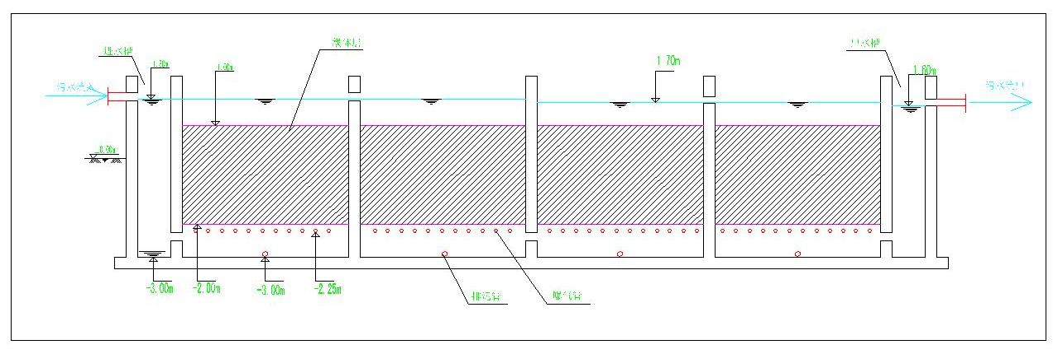
G-BAF工艺流程示意简图
在G-BAF中投加占曝气池有效容积50-60%的大孔生物载体，将高效微生物固定其上。结合生物滤池工艺，通过接种不同高效菌种，根据废水水质特点和污染物中有机物的具体组分，使各种特异性微生物依据污染物的降解次序顺序排列。微生物在反应器中呈现分级和分群现象，各种微生物处于一个相对稳定和适宜的大环境中，为降解各种污染物创造了较为优化的条件，可有效提高目标污染物的降解效果。G-BAF系统在运行过程中，空气上升时与载体中的大孔反复多次碰撞、切割，并被好氧微生物快速吸收反应，从而提高了空气的利用率。随着氧气的碰撞、切割和吸收反应，进入载体内部的氧气逐渐减少直至氧气消耗完毕，这样使每一个载体内部生成良好的缺氧区、兼氧区和好氧区，使得载体的内部形成无数个微型的硝化和反硝化反应器，因而可在同一个反应器中同时发生氨氧化、硝化和反硝化联合作用，有力的保证了氨氮的高效去除和总氮的消减，同时节约反硝化脱氮所需的碱度和有机物。
工艺流程首先根据污水进水水质情况，确定是否对进水进行初步处理，一般处理方式有过滤、沉淀等。初步处理后的污水由提升泵提升进入G-BAF池进行生物处理，根据水质情况确定投加碳源和曝气量。由于固定化微生物具有过滤作用，因此可省去二次沉淀池，生物处理后出水可直接排放。
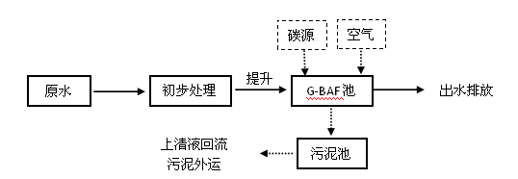
三、关键技术
固定化微生物技术
四、水污染防治效果
目前以该技术为基础，已建成特种工业废水处理工程60多座，处理总水量180000吨/天；建成生活污水、河湖微污染水治理工程8座，处理水量200000吨/天。已建项目均运行良好，出水水质达标。
技术来源和知识产权
（1）一种制备聚氨脂基生物固定化载体的工艺
（2）聚氨酯基生物固定化载体及污水处理方法
示范应用情况
（1）北京市二道河水质净化工程
北京市二道河属于附近生活小区以及上游小型汽修厂的排污河，水质比普通生活污水更加恶劣。采用G-BAF工艺对原有河道进行改造，在保留原河道泄洪功能的同时对河道污水进行处理，日处理水量1.7万吨。该工程仅需37千瓦风机进行曝气，无其他动力设备。处理后的水质达到《城镇污水处理厂污染物排放标准》（GB 18918-2002）的一级A标准要求（COD_{Cr} 50 mg/L，BOD5 10 mg/L，TN 15 mg/L，NH₃-N 5.0 mg/L），处理出水通过河道再流入温榆河。
（2）北京市昌平区温榆河排污干渠治理工程
排干渠的污水主要来源为小区生活污水以及地表雨水，水量水质随着季节性变化且幅度较大，冬春季污染物浓度较高，水量较小；夏秋季污染物浓度较低，水量较大。COD浓度变化范围为107~641 mg/L，氨氮浓度为19.6~51.6 mg/L，日处理量20506 m³。治理后的出水达到《城镇污水处理厂污染物排放标准》（GB 18918-2002 ）一级B标准。实际运行中，处理效果最好可达《地面水环境质量标准》（GB 3838-2002）地表Ⅲ标准。
技术创新
固定化微生物技术（G-BAF）是北京大学环境科学与工程学院十几年来研发的针对高氨氮、难降解的有机废水及河流污水的生物处理工艺。该技术将固定化微生物技术与传统生物滤池工艺有机结合，并吸收二者的优点，采用的高效微生物、生物酶制剂以及生物活性分子载体固定化技术等，使其成功应用于高氨氮、高COD、难降解有机废水及河道污水的处理，填补了国内外污水生物处理的多项空白，综合技术水平达国际领先水平。技术创新主要有以下两点：
（1）利用分子生物学的手段强化、筛选的自然微生物，可降解一系列对于天然细菌有毒性的难降解化合物，并复合了纤维素酶、半纤维素酶、蛋白质水解酶、淀粉酶及杂环物质降解催化酶等酶制剂，故比自然微生物有更强的针对性与适应性。细菌含量可达50亿个/g。优点：
①通过降解一些具有恶臭的有机物及含硫化合物，从而控制处理过程中产生的气味；
②无毒无腐蚀性，可降解一系列对于天然细菌有毒性的难降解化合物，对有机物降解速度是普通活性污泥的100倍；
③在好氧及缺氧条件下均可生长；
④可有效解决处理过程中的COD反弹；
⑤含有硝化菌可以去除NH₃-N；
⑥较宽的温度适应范围（5~55℃），可提高废水场冬季生物活性， 保证处理效果，故可在高寒地区使用；
⑦较好的pH值适应范围（6.0~9.0）；
⑧使用、运输及储存均安全；
⑨污泥生成量少，不产生污泥膨胀的危害，能保证出水水质。
（2）使用带有反应性基团的、大孔网状、互惯型、亲水性功能高分子材料。通过离子键、共价键、氢键等结合方式将微生物和酶固定在载体上，防止微生物尤其是酶的流失，并通过大孔设计，提高传质速度和生物负载量，可大大提高污染物降解速度，并自然形成厌氧、缺氧和好氧的微环境。载体孔结构的屏蔽效应可提高系统的耐冲击性和运行稳定性。优点：
①吸水密度接近水，在水中呈流化状态，孔隙度高（98%），比表面积大（120 m2/g），固定生物菌能力强；
②高分子网状结构，机械性能和化学性能优良，使用寿命长，耐磨损，性能稳定；
③生物菌负载量大，平均可达60 g/L，是传统生物处理工艺的10~20倍，增加污水处理量1倍以上；
④适合好养、厌氧及兼性厌氧菌生长繁殖，扩大了微生物菌群，扩展了处理不同污水水质范围；
⑤使用简单，成本经济，一次投入可长期使用，降低了污水处理的运行成本。
（3）固定化微生物—高效微生物滤池（G-BAF）
G-BAF通过生物活性高分子载体固定、诱导和驯化出对难降解有机物有特异性的特殊菌群，使微生物依据有机物的降解速度和次序分级排列，实现难降解有机物的高效去除；高分子载体能够提供适宜微生物生存的微环境，提高微生物的耐毒性能，和游离微生物相比，固定化微生物的耐毒性能可提高10倍以上。由于采用固定化技术，微生物不易脱落，既提高了生物浓度，又避免了堵塞现象的发生，可省去二沉池，大大简化了工艺流程，使操作管理更加简便和科学，易于控制。优点：
①采用高效专用微生物，对难降有机物的降解速度快；
②生物量高，反应速度快，出水水质好；
③好氧和厌氧反应同时进行，微生物呈现分层和分群的现象；
④生物链长，污泥量极少，除臭；
⑤不需频繁反冲洗；
⑥基建投资、运行费用比传统工艺低30%以上，占地面积省50%以上；
⑦可与其他工艺实现组合。
联系方式
联系单位：北京大学环境学院
联系人：赵泉林
手机：13520160736
技术编号 2

技术名称
节能型MBR工艺技术
技术依托单位
北京桑德环境工程有限公司
适用范围
城镇污水治理以及工业废水治理
技术内容
- 基本原理
我公司开发的节能型MBR工艺采用独有的脉冲曝气装置，由连续的小气流产生强烈脉冲气流，不仅能够满足膜擦洗要求，更能降低30%-50%的能耗，是传统MBR工艺的革命性变革，HSM型膜组件为本技术的核心，主要由膜元件、集水/清洗管路、脉冲曝气器等组成。HSM30A型膜组件采用特有的脉冲式曝气装置，依靠水力学原理提供一种能够在水或其他液体中形成气体间歇释放的，可在不使用任何运动部件的情况下实现脉冲式曝气。在达到近似相同的搅动效果的情况下能够成倍地节省空气用量，从而达到节能的目的。在膜生物反应器的膜过滤工艺中采用这种脉冲式曝气装置，在实现同样膜运行维持效果的情况下可以节省60%以上的膜工艺曝气能耗。
节能型MBR膜箱由浸入帘式膜元件、脉冲曝气器、膜架以及集水管等组成，每两片膜元件共用一套脉冲曝气器、集水管，每片膜元件可单独拆卸，便于维护保养。
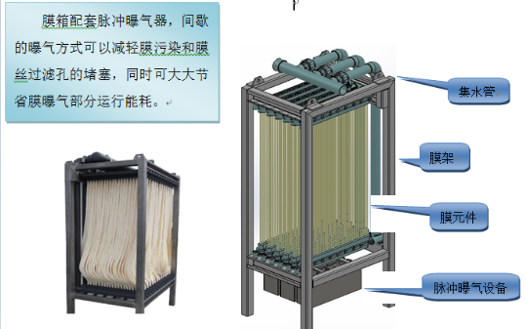
图1 浸入帘式膜元件
鼓风机小流量连续向膜箱底部脉冲曝气器内供气，通过脉冲曝气器将连续的小气流集中到一定的体积后，一次完全脉冲到膜箱内部，完成一个周期的曝气，这样循环间歇运行，形成气液两相流，达到搅动的目的。
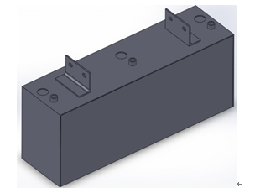
图2 脉冲曝气器
二、工艺流程
节能型MBR工艺技术在实际应用过程中的主要工艺流程如下：
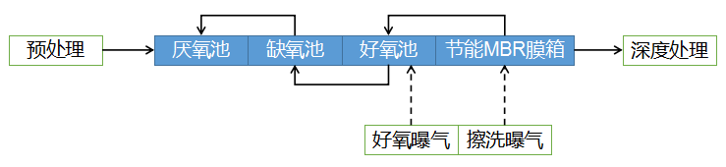图3 系统工艺流程
三、关键技术
创新性提出的脉冲曝气器，降低系统能耗，减少运行成本；
创新性提出以“节能MBR膜箱”为核心的膜生物反应器处理工艺；
创新提出“节能脉冲型MBR技术”为市政污水处理厂进行提标改建及为垃圾渗滤液项目提供解决方案。
四、水污染防治效果
本项目成果应用于北京肖家河污水处理厂、北京市顺义区污水处理厂以及多个垃圾渗滤液处理项目,包括北京阿苏卫，上海青浦，安徽亳州、淮南，江苏洪泽，山东青州、临朐，吉林龙潭，黑龙江大庆、安达、湖南桃树岗，湖北天门等13个垃圾渗滤液处理项目。上述工程应用项目中，水处理深度处理工艺采用北京桑德环境工程公司设计生产的节能MBR工艺设备。该技术成果已转化为直接经济效益（如设备、工艺设计及服务销售收入）。

技术来源和知识产权
（1）《一种膜生物反应器擦洗用曝气系统》，专利号：201420851756.2，北京桑德环境工程有限公司、北京伊普国际水务有限公司
（2）《脉冲曝气装置》，专利号：ZL201220614357.5，北京桑德环境工程有限公司
（3）《间歇曝气式膜分离系统》，专利号：ZL201220616323.X，北京桑德环境工程有限公司
（4）《内循环的节能MBR装置》，专利号：201420850295.7，北京桑德环境工程有限公司、北京伊普国际水务有限公司
（5）《帘式膜水处理组件与箱式水处理单元》，专利号：201220315180.9，北京桑德环境工程有限公司
（6）《膜分离设备用膜组件》，专利号：201420535386.1，北京桑德环境工程有限公司
（7）《一种垃圾渗滤液深度处理设备》，专利号：ZL201120150427.1，北京桑德环境工程有限公司
（8）《A2/O-MBR一体化污水处理装置》，专利号：201521128561.6，北京桑德环境工程有限公司、北京伊普国际水务有限公司
示范应用情况
本工艺已经应用于北京肖家河污水处理厂、北京顺义污水处理厂升级改扩建项目，处理水量分别为80000m³/d、180000m³/d，处理后水质达到北京市地级排放标准（DB11/890-2012），此外该工艺还应用于多个垃圾渗滤液处理项目，包括安徽淮南、安徽明光、山东青州、黑龙江大庆等地，总处理水量达2140m³/d,有效的保护了当地环境，创造了显著的社会效益和经济效益。
技术创新
（1）创新性提出的脉冲曝气器，降低系统能耗，减少运行成本。
在污水处理领域的膜生物反应工艺中，由于膜生物反应器内活性污泥混合液直接与膜表面接触，膜表面易产生浓差极化现象，导致膜元件较易污染，降低了膜通量。为了缓解膜受到的污染，通常采取较大的曝气强度对膜表面进行错流冲刷。在现有的技术中，大多采用连续曝气的方式对膜表面进行冲刷，该方法不仅加大了运行能耗，且缩短了膜的使用寿命，同时，较大的曝气量增加了混合液中的溶解氧，不利于前期的反硝化过程，降低了脱氮效果。本公司生产的HSM30A 型膜组件采用特有的脉冲式曝气装置，依靠水力学原理提供一种能够在水或其他液体中形成气体间歇释放的，可在不使用任何运动部件的情况下实现脉冲式曝气。在达到近似相同的搅动效果的情况下能够成倍地节省空气用量，从而达到节能的目的。其运行方式为：鼓风机小流量连续向膜箱底部脉冲曝气器内供气，通过脉冲曝气器将连续的小气流集中到一定的体积后，一次完全脉冲到膜箱内部，完成一个周期的曝气，这样循环间歇运行，形成气液两相流，达到搅动的目的。脉冲曝气器具有如下优点：
- 大气泡，高强度，搅动和冲刷效果远好于连续曝气方式；
- 显著降低风机功率，减少运行费用；
- 曝气器利用连续气流制造脉冲，风机可连续运转；
- 无需机械运转部件来协助完成脉冲过程。
- 无需频繁启闭风机，降低设备损伤
- 创新性提出以“节能MBR膜箱”为核心的膜生物反应器处理工艺。
节能MBR膜箱是专用于膜生物反应器工艺中的装置，膜箱由浸入帘式膜元件、脉冲曝气器、膜架以及集水管等组成，每两片膜元件共用一套脉冲曝气器、集水管，每片膜元件可单独拆卸，便于维护保养。膜箱配套脉冲曝气器，间歇的曝气方式可以减轻膜污染和膜丝过滤孔的堵塞，同时可大大节省膜曝气部分运行能耗。浸入帘式膜元件由上集水端、下集水端和膜丝组成，膜丝采用PVDF材质，为中空纤维结构，通过竖向布置，上下端出水，均匀的孔径分布是的膜具有更高的水通量。节能MBR膜箱的特点：
- 相对膜连续曝气方式，脉冲曝气器可降低膜擦洗 1/3~1/2曝气能耗；
- 脉冲曝气器采用连续气流制造脉冲，鼓风机可连续运转；
- 膜组件安装、拆卸方式简便，避免池内放空维修；
- 简单的在线清洗方式，避免将膜箱提出清洗；
（2）创新提出“节能脉冲型MBR技术”为市政污水处理厂进行提标改建及为垃圾渗滤液项目提供解决方案。
“节能脉冲型MBR技术”是将膜分离技术与生物处理技术有机结合的一种新型废水处理系统，它既可提高传统活性污泥法处理的出水水质，又可节省传统处理工艺的占地面积，而且曝气池也可以小型化，便于原有污水厂改扩建。用于污水处理工艺，具有硝化效率高、污泥浓度高、耐负荷冲击、占地面积小、固液分离效率高、剩余污泥少及自动化程度高等诸多优点。膜生物反应器不仅在市政污水处理厂提标改造上有着其独特的优势，在垃圾渗滤液处理项目中也发挥着优良的效果。随着人民生活水平的提高和科技的进步，垃圾的数量也逐年增加，其伴随性重度污染物——垃圾渗滤液，将严重危害人们的生活环境。本公司通过以“节能脉冲型MBR工艺+纳滤工艺”对垃圾渗滤液进行资源化处理，通过该方法可最大限度的提高资源回收率，工艺具有设备构筑物占地面积小，水资源回收率高，排放量少，出水水质稳定，保证了出水的卫生安全。
联系方式
联系单位：北京桑德环境工程有限公司
联系人：刘金泉
手机：13683392951

技术编号 3

技术名称
双膜新水源技术
技术依托单位
北京碧水源科技股份有限公司
适用范围
城镇污水治理领域
技术内容
一、基本原理
双膜新水源技术是将MBR出水经过DF进一步处理，MBR作为DF单元的预处理单元，可以减缓DF单元的污染，降低DF运行成本；DF单元作为MBR单元的深度处理，可以进一步改善出水水质，实现高品质再生水。
二、工艺流程
城镇污水通过预处理等，通过MBR膜池过滤，再经低压选择性纳滤膜系统进行深一步膜过滤，产出高品质再生水。低压选择性纳滤膜系统浓水经过处理回 到前端MBR膜池，进行循环再处理。
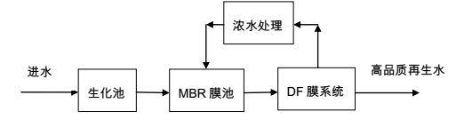
双膜新水源技术工艺流程
三、关键技术
(1) 膜生物反应器技术（MBR）
(2) 低压选择性纳滤膜技术（DF）
四、水污染防治效果
MBR部分能够去除大部分的COD、氨氮、总氮和总磷，出水达到类IV类标准（总氮＜10mg/L），经过DF膜过滤单元，将对COD、氨氮、总磷有进一步的去除，出水达到类II类标准（总氮＜10mg/L），同时也会去除部分微量有机物、重金属等，起到安全保障作用，产出高品质再生水。
示范应用情况
目前，该技术广泛应用于北京、云南、新疆、山东、湖北等地区，产生了良好的经济和社会环境效益，为改善我国水环境污染和水资源短缺做出了积极贡献。下面以北京市翠湖新水源厂为例进行介绍。
北京市海淀区翠湖新水源厂，位于北京市海淀区，于2014年5月开工建设，2014年9月建成通水运行，目前运行情况良好。该工程以城市污水为处理对象，采用MBR-DF双膜新水源工艺深度处理城市污水，产生高品质再生水作为翠湖湿地补水。其中13000m³/d水量，出水执行北京市《城镇污水处理厂水污染物排放标准》（DB11/890-2012）B标准；其余7000m³/d水量采用自主创新的低压选择性纳滤膜（DF）工艺，出水达到“新水源”标准，优于《地表水环境质量标准》（GB3838-2002）中III类水质标准。翠湖新水源厂每年从污水中获得的新水资源量超过255万m³，出水可作为翠湖湿地补水，促进改善翠湖湿地形成良好的生态系统，也可满足集中式生活饮用水地表水源地的补充水质要求和回灌地下涵养地下水源。
技术创新
城镇污水经MBR-DF处理，出水水质主要指标达到地表水类II类标准（总氮＜10mg/L），低压选择性纳滤膜系统运行压力在0.33~0.36MPa，运行能耗0.26~0.38kW•h/m³，比现有反渗透膜产品降低50%以上；产水回收率>90%，高于现有反渗透工程75%左右的回收率；DF运行成本低，小于1元/m³。
联系方式
联系单位：北京碧水源科技股份有限公司
联系人：梁铁红
手机：13810221223

技术编号 4

技术名称
河道水体生物生态组合修复技术
技术依托单位
北京蓝海实益环境科技有限公司
适用范围
适用于河道及湖泊的水质提升，水环境改善等。
技术内容
一、基本原理
采用由太阳能上流式水处理设备、填料生物接触氧化技术、微生物制剂技术、底泥原位稳定削减技术、水生植被恢复技术组合的集成工艺，构建稳定的水体自净系统。
水体通过太阳能上流式水处理设备实现垂直和水平的双向循环，达到改善流动，增加溶解氧的目的。水体溶解氧提升后经过底泥原位稳定削减技术减少底泥营养物质对水体的反向释放，然后应用填料生物接触氧化技术结合微生物制剂技术提高水体透明度，在溶解氧和透明度达到要求时逐步构建水生态系统，水生态系统构建初期通过沉水植物来实现。通过水生态系统的构建实现水体的净化，水环境的改善，以及水体自净功能。
通过上述生物生态技术措施的创新突破和优化集成，综合利用生物作用和生态作用实现对河道水体的高效低耗处理，在发挥了各单项技术优势的同时实现了多技术优势互补和协同净化的作用。
二、工艺流程
河道水体
水体循环造流提高溶解氧
组合技术措施提升水体透明度

生态系统构建

水体净化、水环境保持

三、关键技术
（1）太阳能水体循环技术
（2）底泥原位稳定削减技术
（3）填料生物接触氧化技术
（4）微生物制剂应用技术
（5）水生态系统构建技术
四、水污染防治效果
该技术在水污染治理方面，通过构建水生态系统平衡最终使水体恢复自净能力，提高水体透明度，如原水水质为五类的情况下水质最终能够达到地表水三类水。即CODcr（化学需氧量）≤20mg/L，氨氮≤1.0mg/L，总磷≤0.2mg/L。
技术来源和知识产权
本技术为北京蓝海实益环境科技有限公司自主研发技术，先后获得实用新型技术专利两项，分别为：
（1）太阳能上流式水处理设备，ZL200820080321.7；
（2）太阳能自适应上流式水处理设备，ZL201020503076.3；

示范应用情况
1．主要用户名录
（1）潮白河水质改善工程；
（2）南沙河出境断面水质改善工程；
（3）永定河莲石湖水质维护项目
通过生物生态技术措施，对水体进行原位修复和生态构建，避免进行外部设施建设及底泥机械清淤等费用。与国内外同类技术相比，整个治理过程安全、长效、费用低廉。
实际应用案例
永定河莲石湖位于门城湖下游，是永定河主河道的一部分，莲石湖至门城湖连接处起向东南延伸至京原铁路大桥止。整个莲石湖水系根据现场跌水堰的设置，可以划分为14个独立的湖区。估算水系的总蓄水量约330万立方。采用生物生态组合修复技术，包括填料生物接触氧化技术、微生物制剂应用技术、底泥原位锁定削减技术和水生态系统构建技术 通过治理，该河段满足出境断面要求。

技术创新
（1）太阳能上流式水处理设备以太阳能为能源，与传统造流曝气设备相比，实现了绿色能源的应用， 降低了设备能耗，并且设备运行稳定高效。
（2）将底泥原位削减技术与填料生物接触氧化技术相结合，能有效的减少河道水体内源释放和水体中污染物质的降解，实现水体透明度的提高，为沉水植物构建技术的应用奠定基础。
（3）采用由太阳能上流式水处理设备、填料生物接触氧化技术、微生物制剂技术、底泥原位稳定削减技术、水生植被恢复技术组合的集成工艺，构建稳定的水体自净系统。
（4）沉水植物的培育对实现水体净化、河道水体长远发展有积极的促进作用，同时沉水植物能够使水体有很高的透明度，能够形成较好的水环境。
联系方式
联系单位：北京蓝海实益环境科技有限公司
联系人：龙晓燕
电 话：010-80719360
传 真：010-80719360
E—mail：lanhaiman@126.com
地址：北京市海淀区清河镇强佑清河新城4号地清河嘉园
邮编：100083

技术编号 5
技术名称
双污泥工艺（ABAS）
技术依托单位
尚川（北京）水务有限公司
适用范围
适用于小城镇的集中污水处理，也适用于农村、高尔夫球场、民俗旅游区等远离市政管网的小股分散生活污水处理。
技术内容
一、基本原理
在BAS工艺基础上，采用具有自主知识产权的高效生物填料——高分子柔性生态基填料，通过调节填料填充比和回流比，培养出双污泥系统，可灵活应对超低浓度、低浓度、高浓度和超高浓度等不同水质，使得该工艺可以完全适应乡镇、农村地区污水水质、水量变化大的特点，确保连续、稳定运行。
二、工艺流程
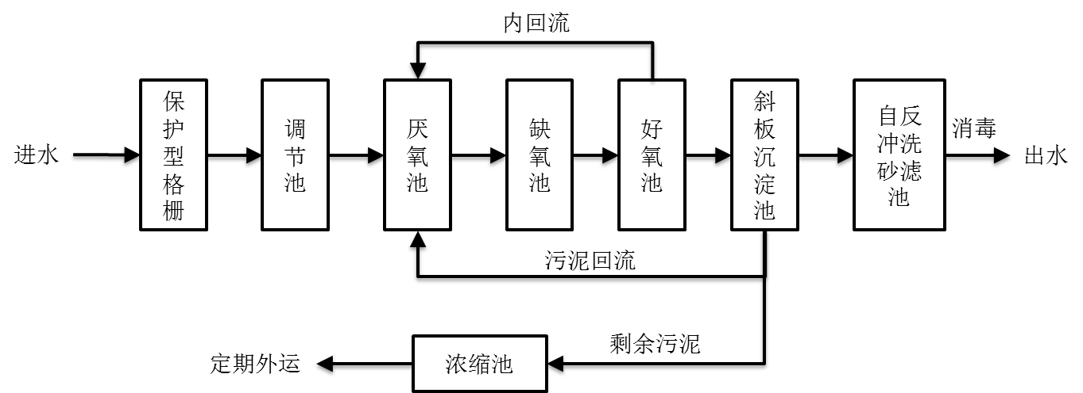
采用由预处理单元、ABAS双污泥生化单元、二沉池及砂滤池（深度处理）等单元构成，主要针对小城镇污水处理。在农村等分散、小规模污水处理上，预处理及深度处理单元均可简化。
污水经过预处理后，大部分SS被分离去除，重力自流入ABAS生物单元，前端设置厌氧生物选择区及缺氧区，好氧区末端回流硝化液至前端进行脱氮。填料生物膜为生长缓慢的硝化菌提供了非常有利的生存环境，可实现高效硝化作用，并通过硝化液内回流高效脱氮。此外，附着在填料表面的生物膜具有一定的厚度，在径向上产生氧浓度梯度，形成好氧-缺氧-厌氧的微生化反应环境，在该环境下可发生高效的脱氮除磷生化反应；悬浮活性污泥高效去除COD，并通过排出剩余污泥达到生物除磷的目的。生物单元后面设滤布滤池，强化去除SS和TP，全面保证出水达到一级A排放标准。整体工艺在控制系统作用下自动运行。
三、关键技术
1）高分子生物填料的应用。该填料具有极佳的挂膜效果好，生物量大，生物膜上产生厌、缺、好氧的微环境，强化脱氮除磷效果；
2）生物膜与活性污泥耦合，可实现硝化菌与聚磷菌的泥龄分离，增强氮、磷元素的去除；
四、水污染防治效果
该技术出水水质稳定，可稳定达到《城镇污水处理厂污染物排放标准》（GB18918-2002）一级A标准，也可根据要求提升出水标准。
技术来源和知识产权
《一种污水处理工艺及污水处理系统》，专利号：ZL201510401060.9。
示范应用情况
已在北京、湖北、河南等50多个村庄投入建设，处理规模在20到300吨/天不等，出水水质均能满足《城镇污水处理厂污染物排放标准》GB18918-2002一级A标准，北京地区甚至可以满足北京市地标《水污染物综合排放标准》（DB11-307-2013）一级A标准。这些项目的顺利实施，为改善当地人居环境、保护水生态及地下水资源起到了重要的作用。
典型案例
一、在北京市门头沟区建设19座生活污水处理工程，处理规模50-300m3/d不等。主要工程内容包括：调节池，ABAS一体化设备。出水水质达到北京市地标《水污染物综合排放标准》（DB11-307-2013）一级A标准。该项目的实施可极大地提高水资源的重复利用率、缓解水资源供需矛盾、促进农业生产的发展，又可大大改善门头区生态环境条件。
二、在河南省荥阳市王村镇、崔庙镇、贾峪镇等共建农村污水处理设施38座，处理规模10-300m³/d不等。主要工程内容包括：调节池，ABAS一体化设备。出水水质达到《城镇污水处理厂污染物排放标准》GB18918-2002一级A标准。该项目实施后，将污水就地处理回用，不仅改善了村民的居住环境，保护了当地的水生态环境，部分缺水地区将出水回用作农灌，实现了经济效益和环境效益。

联系方式
联系单位：尚川（北京）水务有限公司
联系人：齐鲁 罗涛
电 话：010-82570799 010-82578799
传 真：010-82578799
手机：13601310101
E—mail：shangchuanshuiwu@163.com
地址：北京市海淀区厂西门路2号市政办公楼3层
邮编：100097

技术编号 6

技术名称
城镇污水治理管道末端防倒灌技术
技术依托单位
上海申排装备公司
适用范围
广泛应用于黑臭水治理工程、海绵城市建设、新农村建设、市政排水、雨污分离、农村生活污水处理、小区污水处理等项目管道末端防倒灌。
技术内容
- 基本原理
固定床生物膜技术基于生物接触氧化法改良而成，该技术以固定床生物膜为主体，辅以配套处理单元，形成一套完整的处理流程。主要原理是利用特殊结构和材质的固定床载体，为好氧、厌氧和兼性厌氧微生物提供良好的附着生长场所，这些微生物繁殖、积聚，形成菌胶团，菌胶团附着在固定床载体上形成的一层有机质称为“生物膜”。这些微生物在固定床载体上的附着生长过程则称为“挂膜”。生物膜可以对污水中的污染物进行有效的降解，以达到削减各项污染指标的处理目的。生物膜的结构及其对污水中污染物的去除机理。相比活性污泥法和传统生物接触法，附着生长的生物膜系统对污水进水量的波动有较大的耐受能力，可 以抵抗较高的水力冲击负荷和有机物冲击负荷。挂膜完成后，整个生物膜系统形成了较长的食物链，效率更高，剩余污泥量更少，减轻了污泥处置负担。同时，固定床载体的特殊结构大大提升固定床底部安装的微泡曝气设备（通常为曝气膜管）的充氧效率。
- 工艺流程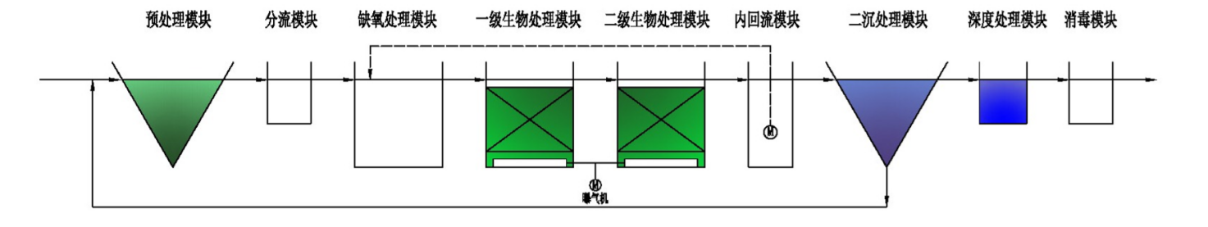
污水经由污水管网收集至预处理模块，比重较大颗粒物在重力作用下沉淀至底部，漂浮物浮至水面并隔离，实现大部分悬浮物的去除，累积的固体物可定期抽出并进行无害化处理。预处理出水进入分流模块，分流模块中机械均流装置可将进水均匀分量至后续各路污水处理设施中，保证后续系统处理稳定性。缺氧模块是强化脱氮的重要环节，经由生物处理模块硝化后的溶液回流到该模块内，缺氧细菌优先利用进水碳源进行反硝化作用，极大地提高了系统对总氮的去除效率。污水经由缺氧模块流入生物处理模块，该模块由固定床和曝气管路等组成。固定床作为微生物生长的载体，使其附着在壁上并形成生物膜，可有效降解水体中的有机及无机污染物。微生物生长所需的氧气，通过风机曝气提供，经曝气膜管形成微小气泡通入污水中，并形成紊流。固定床的外形经过特殊设计，在曝气时，可使生物膜、空气、污水完美融合。在降解污染物的同时，生物膜会在固定床表面持续生长，当生长至一定厚度时，老化生物膜会在曝气剪切作用力下从固定床表面脱落，为微生物繁殖提供。养分，新陈代谢，周而复始。内回流模块将硝化液回流至缺氧模块，进行反硝化生成氮气、去除总氮。污水经生物处理模块后进入二沉处理模块，通过罐体特殊结构设计，污泥在重力作用下沉降并在底部汇集，通过污泥泵回流至预处理模块储存消化。泥水分离后，上清液进入深度处理模块进行深度处理，再经过消毒模块，完成整个污水处理流程。
- 关键技术
分散式污水处理技术
生物膜污水处理
分散式中小单元生物膜污水处理系统
技术来源和知识产权
鸭嘴阀技术来源国外技术，加入公司内部技术，改进了材料，提高产品的耐腐蚀性，及耐磨性；阀体承压部位，增加记忆钢丝与橡胶母材进行粘结，提高其使用寿命。采用分阶段升温，保证了橡胶的加热均匀，保证不同配方料胶在高温下通过分子的重组使鸭嘴阀形成一个整体，提高阀体的整体性能。
新型地漏用柔性单向阀（专利号：ZL 2009 2 0305743.4）
新型底阀用柔性单向阀（专利号：ZL 2009 2 0305747.2）
一种用于地下水体的新型逆止阀（专利号：ZL 2015 2 0835020.0）
示范应用情况
北京北排泵站三期改造工程、朝阳区东高路等7条再生水及污水处理项目、通惠河流域（高碑店-咸宁侯沟）工程、北京市朝阳区北小河流域（北湖渠路-京承高速公路、五环路-坝河）截污管线工程 、北京市朝阳区温榆河流域（老河湾-沙窝村）截污管线工程、北京市朝阳区小场沟流域（平房村-温榆河大道）截污管线工程。
技术创新
（1）通过不同配方的橡胶具有的不同的机械性能，并配以擦胶布连接记忆性钢丝增加制成后的抗压性能、密封性能、拉伸强度、而耐磨性能，适用于各种工况中；
（2）采用耐老化和冲击弹性好的进口橡胶，提高了鸭嘴阀的强度、耐磨性、耐腐蚀性；
（3）对鸭嘴阀深入的研究、大量试验测试得到鸭嘴阀各部位所承担不同的使用性能的情况，在不同部位采用不同配方的料胶以油路其性能要求；
（4）对鸭嘴阀进行水力模型分析，设计出具有流线型的外形，使其具有较小的水阻和较高的承压性能；
（5）采用分阶段升温，保证了橡胶的加热均匀，保证不同配方料胶在高温下通过分子的重组使鸭嘴阀形成一个整体，提高阀体的整体性能；
联系方式
联系单位：上海申排装备公司
联系人：单永祥
手机：15801181565

技术编号 7

技术名称
磁性生物膜污水处理系统（MagBR）
技术依托单位
北京环能德美环境工程有限公司、环能科技股份有限公司
适用范围
适用于农村及面源污染治理
技术内容
一、基本原理
磁性生物膜污水处理系统（MagBR）由联合申请单位四川环能科技股份有限公司自主研发。环能科技股份有限公司于1990年自主研发了稀土磁盘分离废水净化技术（ReMagDisc）并将其应用于冶金废水处理领域。在此基础上于2005年将研发的超磁分离水体净化技术（ReCoMag）应用于煤矿、工业和市政污水领域，该技术获得了国家科技进步二等奖。凭借着公司多年的磁技术开发经验，于2015年成功研制出MagBR系统，是国内首套集成磁化微生物污水处理系统。该技术是在传统MBBR或MBR基础上在好氧反应单元添加好氧磁性悬浮填料，强化生化反应效果，达到在占地面积和运行成本均较低的情况下，有较好的污水处理效果。针对不同的处理效果需求，该系统包含MagBR-MBBR和MagBR-SMBR两种技术。
二、工艺流程
①MagBR-MBBR工艺技术该工艺是通过向反应器的好氧单元中投加一定数量的好氧磁性悬浮填料，提高反应器中的微生物总量、生物种类和微生物活性，从而使一体化设备对污水中污染物去除率大幅提高，由于填料密度接近于水，所以在曝气的时候，与水呈完全混合状态，微生物生长的环境为气、液、固三相。载体在水中的碰撞和剪切作用，使空气气泡更加细小，增加了氧气的利用率。另外，每个载体内外均具有不同的生物种类，内部生长一些厌氧菌或兼氧菌，外部为好养菌，这样每个载体都为一个微型反应器，使硝化反应和反硝化反应同时存在，从而提高了处理效果，降低了处理成本。该工艺可集成化，进一步减少占地，可模块化，易于扩建，自动化程度高，操作管理简单。选用了自主研发的磁性悬浮填料，在挂膜速度、挂膜量、微生物活性和水中流化状态等均优于传统填料。其工艺流程如图1所示
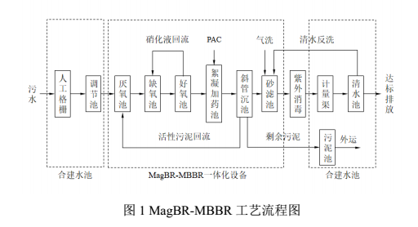
生活污水经过收集管道进入污水处理站，进入污水处理站的污水先通过格栅除去污水中颗粒较大的悬浮物后进入污水调节池中均化和储存，在液位控制器的控制下污水被定量的提升到MagBR-MBBR一体化污水处理设备中，污水通过厌氧、兼氧、好氧、化学脱磷和高效沉淀后，再通过砂滤和紫外线消毒处理后达标排放。
②MagBR-SMBR 工艺技术
该技术则采用A2/O+MBR的组合工艺，A2/O工艺设置了厌氧、缺氧和好氧反应器的可以实现同步除碳和脱氮除磷功能。由A2/O工艺与MBR膜分离技术结合其脱氮效率更好。MagBR-SMBR 工艺好氧段添加了磁性悬浮填料，提高了反应池的生物量和生物活性，显著提高污水的处理效率，MagBR-SMBR工艺集厌氧、缺氧、好氧、膜过滤为一体，集成A2/O与MBR的优点，在MagBR-SMBR膜池中，膜组件对反应池中的微生物，尤其是对世代周期较长的硝化反硝化菌种以及存在于小污泥颗粒中的微生物具有良好的截留作用，可提高微生物种群的丰富性与多样性；同样由于膜的截留，MagBR-SMBR 体系中活性污泥可以高达（MLSS）8000-12000mg/L，远远高于常规活性污泥法（约3000-4000mg/L），使MagBR-SMBR具有更加优异的脱氮除磷效果，对COD、TP、NH₃-N的去除效率更高，排放水质更加稳定可靠。
MagBR-SMBR系统的污泥排放量很小，甚至可以做到不产泥。污泥自降解和污泥水解可降低传统水处理系统的效率，但对MagBR-SMBR反应系统却非常有益。常规的活性污泥法通常采用的是生物周期处于稳定期末尾至衰亡期初始时的活性污泥，而由于膜生物反应器中的高污泥浓度，微生物的总量非常大，在消耗水中有机污染物的同时，还有许多的微生物处于“饥饿”状态，因此相当一部分处于衰亡期的微生物依靠自身的内源呼吸进行代谢分解，在保持出水污染物低浓度的同时，消耗了污泥生长过程中的剩余量。其工艺流程如图2所示。
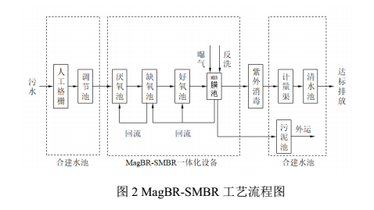
生活污水经过收集管道进入污水处理站，进入污水处理站的污水先通过格栅除去污水中颗粒较大的悬浮物后进入污水调节池中均化和储存，在液位控制器的控制下污水被定量的提升到MagBR-SMBR一体化污水处理设备中，污水通过厌 氧、兼氧、好氧、膜池后，再通过紫外线消毒处理后达标排放。
三、关键技术
MagBR-MBBR工艺技术
四、水污染防治效果
MagBR系统通过添加磁性悬浮填料，强化微生物处理效果。其中MagBR-MBBR处理效果可稳定达到《城镇污水处理厂污染物排放标准》（GB18918-2002）的“一级A”要求（COD≤50mg/L、NH₃-N≤5（8）、TN≤15mg/L、TP≤0.5mg/L、），吨水占地约0.2m²，吨水电耗低至0.5kWh。MagBR-SMBR可稳定达到北京市地标《城镇污水处理厂污染物排放标准》（DB11/890-2012）中“B标准”（COD≤30mg/L、NH₃-N≤1.5mg/L、TN≤15mg/L、TP≤0.3mg/L），吨水占地约0.2m²，吨水电耗低至0.76kWh。在河道水质提升、农村污水治理和污水处理厂溢流污水临时处理等领域应用并稳定运行，有效解决分散式污水处理问题。
技术来源和知识产权
实用新型专利5个、外观设计专利1个、发明专利3个
示范应用情况
MagBR系统在北京大兴区榆垡镇处理中航油办公楼区生活污水，处理水量为30m³/d，总占地面积约110m²，处理中航油办公楼排至化粪池内的污水，采用MagBR-MBBR 设备。从厂站建设到出水稳定达标仅2.5个月，建设周期短。设备出水能够稳定达到《城镇污水处理厂污染物排放标准》（GB18918-2002）中的一级A排放标准。
此外，MagBR技术还应用于四川省崇州市和金堂县的黑臭河渠治理，共40个居民聚居点污水处理，选择MagBR-MBBR技术在全区域内实施污水连片整治，两个项目分散建设了共40处污水处理站及配套管网。经过污水处理站处理后的水均稳定达到《城镇污水处理厂污染物排放标准》（GB18918-2002）一级A要求，得到了地方水务局的高度认可。
在江西武宁县的2016年农村水环境污染治理整县推进示范项目中采用MagBR-MBBR 设备建设4个污水处理站，并根据站点环境进行定制化外观设计，厂站的建设与管理得到了相关专家的高度评价。2018年宁夏中宁污水处理厂溢流污水处理中，选择六台MagBR-SMBR设备并联进行污水的临时处理，目前设备已经运行稳定，处理污水效果达到地表IV类水的排放要求（TN除外），其中TN能够稳定达到≤10mg/L。临时性污水处理项目服务期满后，设备将投入到中宁县内部分村庄，进行村庄污水的处理。
目前该技术广泛应用于北京、四川、湖北、重庆、河北和宁夏等地区的村镇污水连片治理、污水处理厂溢流污水处理、管网建设不健全的社区污水处理和黑臭河道控源截污等分散式污水处理领域。
技术推广前景
MagBR系统主要应用于村镇污水、黑臭河道控源截污、高速公路服务站等分散式污水处理以及管网建设不健全社区污水、污水处理厂溢流污水的临时性处理领域。四川环能科技股份有限公司是一家致力于磁研究的污水处理综合服务商，并且MagBR技术已经有了上百余个工程案例，因而在技术的推广方面有着独特的优势。
公司已经完成了MagBR系统的技术查新、商标注册和专利申请等工作，本阶段推广计划重点为扩大MagBR系统的应用。主要通过项目现场中试实验和建设示范工程进行技术的推广，促进实际项目的落地。
MagBR系统目前应用案例大多集中在南方地区，北方地区主要在北京、河北和宁夏。参照江西武宁项目的建设管理经验和北京大兴榆垡项目的调试运行经验，拟在北京建设MagBR系统的村镇污水处理示范工程项目，提高在北方地区应用的认同度。同时，环能科技在京有30多座河道控源截污污水处理运营服务点，选择有条件的站点采用MagBR系统进行中试实验，在排放要求较高的河道控源截污项目上进行推广和使用。
技术创新
（1）MagBR系统好氧区选用自主研发的磁性悬浮填料，系统调试周期短、效处理果好、运行能耗低。
MagBR系统选择自主研发的磁性悬浮填料作为好氧区微生物膜载体，该填料通过对传统悬浮填料进行配方设计和材料改性，在不影响寿命的前提下，大幅提高了填料亲水性、比表面积和生物亲和性，产品挂膜启动快，最终生物量大；生产过程中在悬浮填料中添加了一定量的磁性介质，填料在水力和气的不断推动下形成不断变化移动的弱磁场，可以促进过氧化氢酶、过氧化物酶和多种磷酸酶的活性，因此对水中有机物降解效率提升。改性后的填料密度0.95-0.98g/L、挂膜后密度0.98-1.02 g/L，密度与水接近，在污水中能够有好的流化状态，节约曝气能耗。填料比表面积为600-1200m²/m³，最终挂膜厚度在80μm以上。填料材料经过改性后，测试表明其表面特性发生了明显的变化。浸润角小于传统填料10%，更容易被润湿，表面电位仍然保持负值但是绝对值减小10%左右，对水中带负电荷的微生物排斥程度减小，微生物挂膜速度比传统悬浮填料快3~5天。
（2）缺氧、好氧区均通过投加生物载体的形式扩大生物量，强化生化处理效果，减少处理构筑物占地面积。
MagBR系统的生化前段采用缺氧生物膜工艺，在缺氧区中填充有弹性填料，增加了缺氧生物量；提高COD去除和反硝化效率；好氧段采用好氧生物膜工艺，在好氧移动区内投加有磁性生物膜载体，极大的增加了微生物活性，载体在曝气充氧的条件下充分流化，增加了生物和污水接触几率和面积；提高了系统处理负荷，减少了设备占地面积，比传统工艺减少40%的占地面积。
（3）合理的工艺选择，处理效果好；外形设计美观。
系统中的硝化液内回流选择气提回流形式，减少设备整体投资和故障率，并且相比于提升泵回流形式可降低5~10%的能耗。MagBR技术将反应器各单元设计高度集成，一体化装置设计，工艺完整，一体化设备包含了缺氧段、好氧段、硝化液回流段、泥水分离段（高效沉淀池+砂滤池、膜池）以及消毒段，并有硝化液回流和污泥回流，出水质量高。同时在设备外观方面提供定制化服务，打造花园式污水处理站。
（4）采用远程监控技术，厂站可实现无人值守。
采用基于RTU（远程终端单元）实现远程监控和控制。RTU通过RS485通讯采集PLC采集的和PLC计算出的工艺参数，分析告警情况并将告警情况发送到授权移动终端，同时RTU将从授权移动终端发送来的文本命令转换成数字命令，通过RS485通讯传送给PLC，实现对设备的控制功能。
联系方式
联系单位：北京环能德美环境工程有限公司
联系人：刘培岭
手机：18600130146

技术编号 8

技术名称
分散生活污水处理设施远程智能运营监管平台
技术依托单位
北京清流技术股份有限公司
适用范围
分散生活污水处理设施的监测与预警
技术内容
- 基本原理
自动同步监测平台的实时监测数据和自动接收关键处理设施（泵、鼓风机等）的实时运行状态数据；按照北京市污水处理厂排放标准的要求进行实时动态评价和预报预警；基于通讯网络和自动预警体系的远程PLC控制技术开发远程自动控制系统，通过远程智能控制关键处理设施（泵或鼓风机等），满足应急情况下的远程应急处置和优化运行的远程智能控制需要。最终实现农村生活污水治理设施的集中管理、全天候实时管理、线上线下联动管理，提高农村治污工作的管理运营水平。
二、工艺流程
1）实时监控子系统
根据示范工程的工艺特点，选择进出水口、泵站、鼓风机等关键节点安装在线监测仪器，利用其监测探头和传感器，同步其它系统平台或者远程采集水量、水质、视频等数据，实现对水量、水质、泵站和鼓风机自动控制设备的在线、连续、自动监测。对这些参数进行数据采集和处理后将其存储记录并显示出来。远程实时监控分散生活污水处理设施工况详情，如查看设施的提升泵、鼓风机、阀门运行状态；在线监测设备的运行状态，如电量；实现在线监测的水量、水质耗电量、视频的实时查看。
2）实时评价子系统
根据污水处理设施的排放标准、运行要求和在线监测数据，自动进行实时的水质评价、污水负荷率评价等。
3）实时预警子系统
基于在线监测数据进行预报预警，以声音、图标闪烁等方式展示。预警内容主要包括：一是对进水量波动大的情况进行预警；二是根据相应的排放标准对超出限值的情况进行水质预警；三是对数据缺失、数据异常等情况进行预警；四是对重点监视设备运行情况如泵站停抽、鼓风机关停等进行预警；五是对在线监测设备运行工况如电源不足等情况进行预警。
4）应急处置子系统
一旦出现报警，启用应急机制，能够进行问题的初步诊断，可查看相应的应急处置预案，并及时通知管理人员进行远程控制设备调节，如调节鼓风机等重点设备。同时，系统能够跟踪处置情况直至警报解除。
5）优化运行子系统
基于实时监测数据，在进水量波动比较大的情况下，根据集成的主要设备变频控制系统或相关算法、公式，控制污水处理设施运行的关键设备泵站，如对泵组内的泵机进行启停调度，使得污水处理设施在小流量低负荷的状态下正常运行，保证设施稳定运行。
三、关键技术
分散生活污水处理设施远程智能运营监管技术
四、水污染防治效果
构建服务于污水处理设施运营单位的分散生活污水处理设施远程智能运营监管平台，保证监管平台在1处污水处理设施中示范化运行。最终实现农村生活污水治理设施的集中管理、全天候实时管理、线上线下联动管理，提高农村治污工作的管理运营水平。可提高实时预警和远程控制的时效性，实现无人值守，降低污水处理设施的人工运营成本。
技术来源和知识产权
排水管理信息系统APP 登记号：2017SR608118
清流排水信息管理系统 登记号：2017SR608130
示范应用情况
分散生活污水处理设施远程智能运营监管平台拟在昌平区木厂村和通州区富豪村示范落地。
- 通州区富豪村
通州宋庄镇富豪村污水处理站由通州区人民政府监督建设，设计污水处理能力600立方米/日，目前污水处理能力为200立方米/日。采用AO-MBR污水处理工艺，该工艺兼有活性污泥法与生物膜法二者的特点，出水水质稳定达到国家《城镇污水处理厂污染物排放标准》（GB18918-2002）一级B排放标准要求。
该污水处理站具有现场PLC，但还需增加远程接口，并进行二次开发封装，进而实现自动接收关键处理设施的实时运行状态数据，进行远程控制。
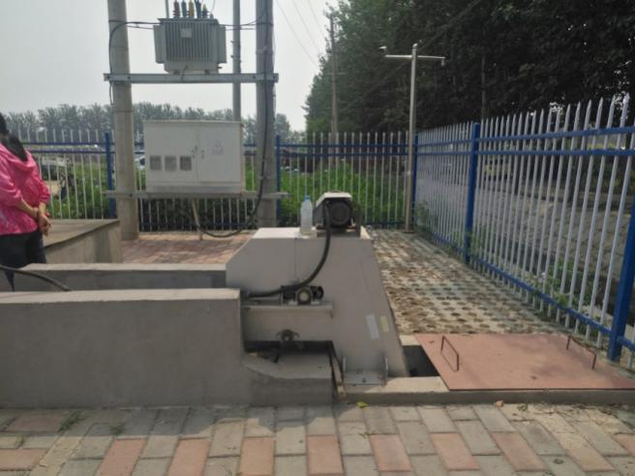
（a）进水口格栅
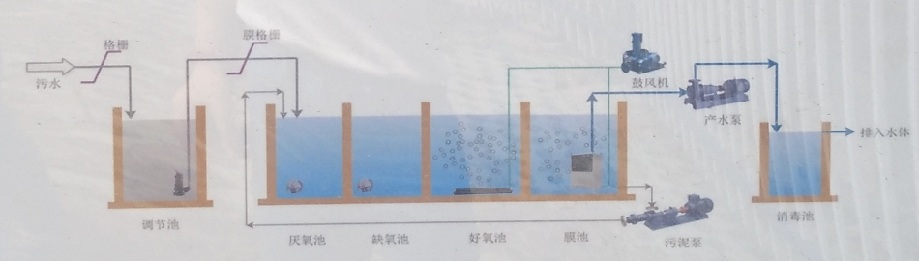
（b）工艺流程图
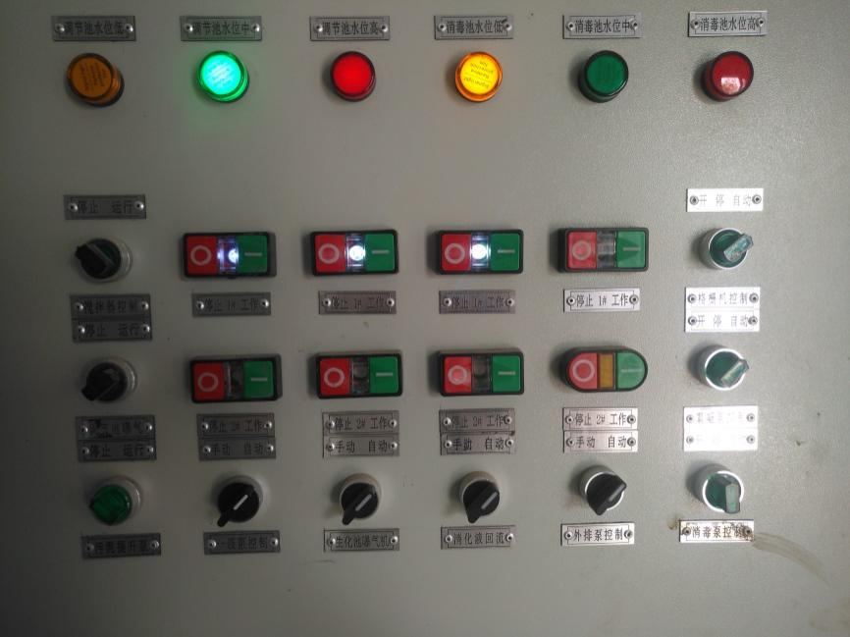
（c）现场PLC
2）昌平区木厂村
昌平区木厂村污水处理能力20t/d，暂定组合工艺，目前场站还处于施工调试阶段。该污水处理站具有现场PLC且具有二次开发接口，能够实现自动接收关键处理设施（泵、鼓风机等）的实时运行状态数据，实现远程控制。
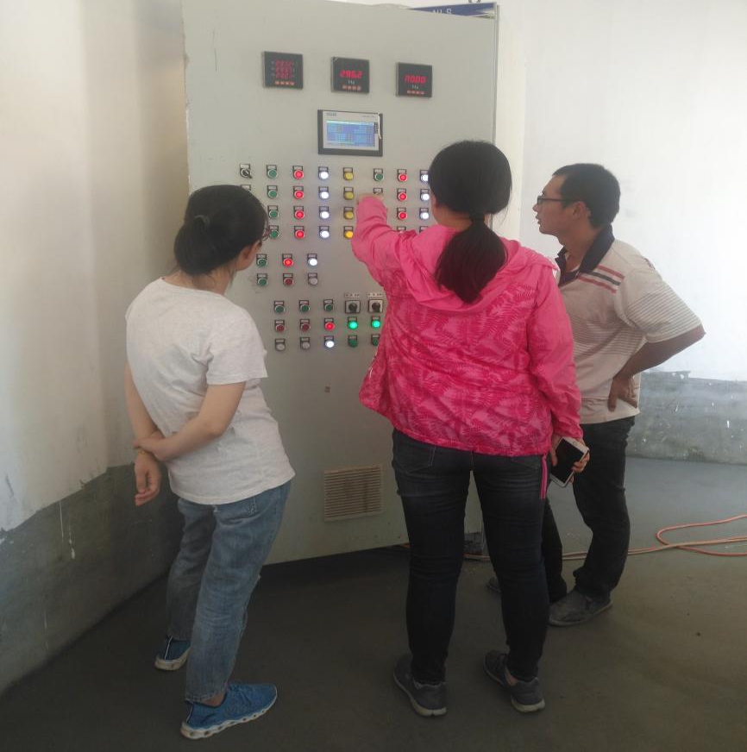
（a）现场PLC
技术推广前景
根据昌平区木厂村和通州区富豪村示范落地进展，后期拟在北京市各区地方配套示范工程中推广应用。
技术创新
1）基于通讯网络和自动预警体系的远程PLC控制技术。
利用信息系统的数据分析功能异步实现实时数据的分析、评价、预警；基于网络通讯技术，进行PLC远程控制，实现优化运行的指令下达、接收、处理、执行和反馈等。
①技术经济指标：提高实时预警和远程控制的时效性，实现无人值守，降低污水处理设施的人工运营成本。
②技术增量：有效协同预警处置与远程控制指令下达，提高智能处置功能。
2）基于WebService和PLC控制技术的分散生活污水处理设施远程智能运营监管平台构建技术
通过基于SOA的WebService技术，无缝集成PLC的远程控制和业务信息系统，实现规模化数据的采集、传输、分析、预警、优化、控制运营等一体化运行。
①技术经济指标：实现无人值守，降低污水处理设施的长期运营成本；SOA标准的松散耦合性，极大减少系统集成及长期运维成本。
②技术增量：规模化数据的采集、传输、分析、预警、优化、控制运营等一体化运行，实现监测-预警-远程控制的有效协同，提高设施远程智能运营管理水平。
联系方式
联系单位：北京清流技术股份有限公司
联系人：王春棉
手机：18901334455

技术编号 9

技术名称
固定化微生物水生态原位修复技术
技术依托单位
博天环境集团股份有限公司
适用范围
适用于不具备截污条件时的城市黑臭水体治理，也适用于突发性水体黑臭的应急处理。
技术内容
一、基本原理
固定化微生物水生态原位修复技术以固定化微生物为技术核心，以设备为主要依托形式，固定微生物技术是通过将自然界中的优势降解菌种进行筛选、驯化、复配，组合成高效复合菌群，根据所构建的菌群特征和代谢的差异性，明确复合菌群与载体之间的作用机制，并通过载体材料改性开发而成的可增强菌群的富集性的专属载体。载体具有均匀丰富的多孔结构，为微生物的生长提供了空间及附着点，同时，载体机械性能优良、磨损率低、适应性广泛，使用寿命是同行业同类产品的数倍以上。
固定化微生物水生态原位修复技术以固定化微生物为技术核心，以微纳米曝气技术为依托，基于底部装载微纳米气泡快速发生器，采用高速旋回切割方式将空气溶入水中，产生直径小于50微米的气泡，通过分隔器与主筒体底部间隙进水，主筒体周边穿孔板位置出水，完成上下水体交换，迅速提升水体的溶氧，置于承托层的固定化微生物利用氧气的同时又对气泡进行截留和二次切割，进一步提高水体的溶氧水平。
该设备组合曝气、充氧、推流等功能，配套漂浮装置、动力装置及在线监控系统，集微生物的原位激活、培养扩繁、水体复氧、推流搅拌、底泥消解等多种功能于一体，是可以快速地实现黑臭水体治理的原位修复装备。
二、工艺流程
固定化微生物水生态原位修复技术在水生态修复中，以微纳米曝气推流设备为辅助承载设备，通过增加水体溶氧为固定化微生物剂提供适宜的生长环境。底部装载微纳米气泡发生器，采用高速旋回切割方式将空气溶入水中，通过分隔板与主筒体底部间隙进水，主筒体周边穿孔板位置出水，完成上下水体交换，迅速提升水体的溶氧，置于承托层的固定化微生物又对气泡进行二次切割及截留，利用截留的氧气和污染物质实现自身增殖，并源源不断地向水体释放高效微生物，实现水体的快速净化。
三、关键技术
（1）优势菌种筛选、驯化；（2）高效菌种复配；（3）材料共混改性；（4）微纳米包埋技术；（5）微生物定向发酵技术；（6）生物酶解技术。
四、水污染防治效果
（1）坑塘黑臭水体初始pH为7.87，常温条件下向10L水中投加4‰的固定化微生物，以乙酸钠作为碳源（外加碳源仅作为试验探究，不推荐工程中使用），碳氮比为15:1，好氧条件下反应108h后，黑臭水体中CODCr、NH3-N、TP去除率分别为93.38%、100%、45.49%，说明固定化微生物是一种性能良好的生化处理用菌，对坑塘黑臭水体具有高效的处理效果。
（2）在实际工程运行中，固定化微生物投加量为4‰，菌剂溶解氧维持在2~3mg/L即可实现黑臭水体的快速净化。
（3）与直接投撒液态菌相比，固定化微生物技术可以有效提高黑臭水体中CODCr、NH3-N、TP的去除率，而使用固定化微生物+液态菌组合工艺处理后，出水水质更好。因此采用组合的方式可以提高污染物去除效果，实现污染物质快速消化降解，降低投资及运行费用。
技术来源
自主研发课题：YA-2016-001 河道湖泊综合治理技术及产业化研究；自主研发课题：YA-2016-010 黑臭水体治理专用菌种作用机理研究及应用；北京市科技计划项目《原位生态修复技术在门头沟河湖水质提升工程中的开发与应用示范》（Z161100001116066）
知识产权
（1）一种河道水体原位修复装置（ZL 2015 2 1065878.X）；
（2）一种河道水体修复装置（ZL 2015 2 0815313.2）；
（3）微生物的固定化方法（ZL 2015 1 0563078.9）；
（4）一种浅水式水质原位修复装置（ZL 2016 2 1396541.1）；
（5）一种喷泉式水质原位修复装置（ZL 2016 2 1394788.X）；
（6）一种水体净化景观游艇（ZL 2017 2 0126108.4）；
（7）一种水体净化景观游船（ZL 2017 2 0120126.1）；
（8）一种智能型黑臭水体原位治理船（ZL 2017 2 0126109.9）；
（9）一种水体净化装置（ZL 2017 2 0209017.7）。
示范应用情况
（1）天津黑臭坑塘治理项目
该项目共10条沟渠、1个坑塘列入农村坑塘水系污染治理任务中，由于受到多年生活污水和生活垃圾的累积污染，周边环境脏乱，水体黑臭、富营养化现象严重，亟需整治。在未截污和清淤的情况下，仅对水体垃圾进行初步打捞，应用循环推流式固定化微生物水体修复技术进行原位修复后，水体透明度显著提升至30~50cm，溶解氧可达2mg/L以上，氨氮维持在8mg/L以下，黑臭消除，水体基本生态功能恢复。
（2）海口市福创溪-大排沟水环境综合治理PPP项目
福创溪河长7400m，平均宽12m，水质黑臭，采用循环推流式固定化微生物水体修复技术并结合其他处理设施，达到V类水体标准。
联系方式
联系单位：博天环境集团股份有限公司
联系人：吕敏
手机：18618411630

技术编号 10

技术名称
天然矿物剂原位水体修复技术
技术依托单位
山东广景环境科技有限公司
适用范围
适用于城镇污水治理、工业废水治理、农村及面源污染治理、水生态修复及监测与预警。
技术内容
一、基本原理
天然矿物质原位修复技术是以40多种纯天然矿物质为载体研制而成，利用矿物质具有的物理和化学性质用于环境污染治理，我们只是对矿物质经过选矿、超细粉碎、表面改性、优化、钝化等加工处理后得到的纳米矿物质修复材料，与其它水处理技术相比，具有环保、绿色、无二次污染、高效率、低成本、易施工、稳定性等创新性特点。
天然矿物质与生态环境具有良好协调性，直接具有防治污染和修复环境的功能，其纳米矿物质修复材料具有多孔性、表面面积大、孔隙高等特点使材料具有下列性能：
（1）吸附容量大，能快速吸附水体的有机物、藻类、总磷、色度、浊度等污染物，使水体迅速提高透度度；（2）离子交换能力强且交换容量大，能与水体的氨氮、铬、砷、铅等重金属污染物，使水体快速消除臭味和毒性；（3）富含的催化剂与水、氧气发生作用后，具有极强的氧化-还原能力，能去除水中苯以及破坏细菌的细胞并将其解体，同时能将水体中大分子污染物降解成小分子污染物，更利于修复材料的吸附和降解；（4）修复材料的孔隙高，能迅速增加水体的溶解氧，激活水体微生物，为有益微生物提供良好的代谢繁殖空间，分别形成由上而下，由内至内的不同需氧程度的微生物群体，恢复水体自净功能。（5）随着底泥的搅动和激活，使底泥中的污染物不断释放、降解和消化，为底栖动物的着床创造良好的底质条件，迅速重建受损的底端生物链，逐步向自然生态系统演替，建立一个个自然的、能自我调节的水生态系统。
二、工艺流程
调节水位→充氧曝气→投加修复材料→全河底覆盖→水生态系统形成
三、关键技术
利用天然矿物质本身具有物理和化学性质，再经过多道研磨、提纯、优化、钝化工艺，制造出纳米天然矿物质材料，再根据40多种天然矿物质修复材料复配出适用不同污染水体的多种修复材料。
四、水污染防治效果
天然矿物质修复材料能3~5天消除黑臭；30天能消减、矿化底泥，恢复自然、自我调节的水生态系统。
技术来源和知识产权
天然矿物剂原位水体修复技术是我们公司技术人员多年自主研发的新型材料，可直接用于环境污染的治理。
示范应用情况
天然矿物剂原位水体修复技术已成功应用于潍坊虞河（寒亭潘家庵段）治理、潍坊滨海经济技术开发区围滩河的治理；潍坊滨海经济技术开发区白浪河以及支流治理等。

典型案例
围滩河位于潍坊滨海经济技术开发区，流域内有许多化工企业、居民区、养殖场存在，由于历史原因，污水管网不健全、雨污不分流等问题，导致围滩形成一条排污河，常年挥发出恶臭味，给周边的环境造成不良后果，经治理，现进入运营维护阶段，围滩河从COD高达350mg/L、氨氮高达150mg/L左右的排污沟经过治理后达到了《地表水环境质量标准》中的五类水标准，即COD小于40mg/L，氨氮小于2mg/L，围滩河也变成一个清澈见底，水生动物、水生植物形成的一条具有自然的，能自我调节的水生态系统。
技术推广前景
已参加在北京召开的“环境产业大会”；我公司在北京已成立分公司，将开拓北京市场。
技术创新
利用天然矿物质本身具有物理和化学性质，再经过多道研磨、提纯、优化、钝化工艺，制造出纳米天然矿物质材料，再根据40多种天然矿物质修复材料复配出适用不同污染水体的多种修复材料。
联系方式
联系单位：山东广景环境科技有限公司
联系人：王亚芬、胡瑞荣
手机：13861521952

技术编号 11

技术名称
固定床生物膜污水处理系统
技术依托单位
北京优德通力科技有限公司
适用范围
适用于我国农村污水处理行业。
技术内容
一、基本原理
柔韧并富有弹性的橡胶阀体通过内外压力差自动实现开启与闭合。正向工作时，水由进水口流入，微小的水压，便能打开阀口，水压越大，阀口开启越大，水流量越大。反向工作时，阀口自然关闭，密封逆止，背压越大，阀口关闭越紧，密封效果越好。
二、关键技术
通过的橡胶弹性实现防倒灌。
鸭嘴阀采用优质进口天然胶及氯丁胶制作而成。在不同的部位运用不同的橡胶，保证了橡胶的柔韧及稳固性，并做到抗紫外线、抗腐蚀、抗龟裂现象。内部增加记忆性钢丝与橡胶溶合，保证拉伸强度和扯断伸长率，提高阀体的抗闭压性能。
三、水污染防治效果
纯自然的净化方式、运行稳定无瘫痪隐患、污染物去除效率高；无噪音、无异味、无二次污染；无人式全自动运行；污水容量扩容方便；有效使用年限20年以上；全地埋式安装提高地表空间的再次利用率；无土建要求安装简便且周期短，日常运行成本低。
技术来源和知识产权
目前已获授权专利36件，其中发明专利2项，实用新型专利34项。还有部分核心专利（《一种带高效搅拌装置的电解除磷装置》、《一种可降低阳极钝化的电解除磷装置》、《一种冷凝泵》、《一种双铝电极电解除磷装置及其使用方法》、《一种用于污水处理的固定床微生物载体》）正在受理中。
示范应用情况
石景山区麻峪社区污水处理站示范项目坐落于石景山区与门头沟区行政交界的麻裕社区，麻峪北街两侧区域约1000居民生活污水长期直排永定河,属于典型的城乡结合部污水治理难点地区，其中外地和流动人口约占总人口的75%，设计处理水量为100吨/天。2017年7月达标排放，2017年12月完成第三方出水检测。该项目采用优德通力先进的FBI固定床生物膜污水自净化处理工艺，用生态方法治理生态，用智能方法简化运维，一次投入，长期运行，确保处理出水的主要污染指标达到北京市水污染物综合排放标准（DB11307-2013）B标，为村镇污水治理新增一种实用技术选项，为美丽乡村建设再添一套高效解决方案。
技术推广前景
分散式污水处理系统在未来逐步扩大其应用范围将是一个发展的方向，随着城市不断发展新农村改造及建设、疗养院、旅游度假村、高速服务区等废水量逐步增加，其排水系统通常不在城市市政管网覆盖范围之内，其水质水量小时变化系数较大，污染物浓度较高，因此对这些场所的生活污水进行处理十分必要。
技术创新
（1）固定床填料膜生物反应器的参数控制，提高挂膜后反应器对有机物（COD）、氮、磷等污染物的去除能力。基于计算流体动力学（CFD）方法对影响反应器水力性能的因素进行理论分析，判定固定床复杂曲面填料结构对生物膜生长环境的影响，分析复杂湍流场中剪切力对生物膜结构、构成属性和净化性能的影响，为曲面生物填料优化设计提供理论基础。考察挂膜完成后反应器对有机物（COD）、氮、磷等污染物去除能力。研究给气量及给气方式、溶解氧DO、水力停留时间HRT等因素对反应器处理性能的影响。考察溶解氧DO和水力停留时间HRT对反应器内硝化，脱氮脱磷的影响，确定优化反应器的运行控制参数，采用LIVE/DEAD分析手段，分析曲线填料上的微生物活性，探讨该反应器系统与传统活性污泥系统从污泥浓度、硝化-反硝化速率、耗氧速率、细菌总数等差异。

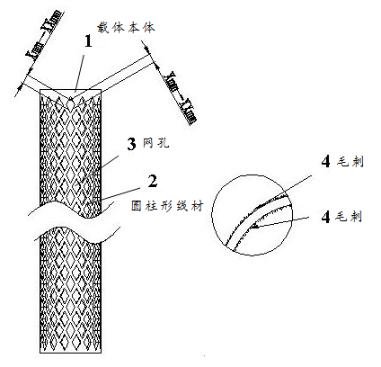
（2）可减弱阳极钝化现象的电解除磷装置。采用调换电极来减弱阳极钝化现象，同时可用于污水处理反硝化池中的搅拌和电解除磷。可通过电极控制器来改变阳极板、阴极板的电极，即，当正常工作一段时间阳极上出现钝化膜时，通过电极控制器改原阳极板为新阴极板、原阴极板为新阳极板，则原阳极上的钝化膜会脱落，因而可有效减少金属极板表面的固体吸附物（如磷酸铝、氢氧化铝、氧化铝等）沉积，减弱了阳极钝化现象；该装置体积小，操作简单，无需外加药剂，除磷效果好，污泥量少，可长期自动化运行；同时，高效搅拌装置可产生多束射流均匀分布于污水池的不同深度，同时把污水池底部的离子输送到上部，加大了污水池的对流和离子扩散，有效的减弱了阳极钝化现象，大大缩短了污水处理过程反硝化和电解除磷的时间，可用于污水处理反硝化池中的搅拌和电解除磷。
（3）新型节能水泵。水泵通过传感器检测转速，自动控制水泵工作，泵体内壁设置有螺旋形水槽，水流通道是通过泵体内壁的螺旋形水槽的通道；叶轮采用半开式结构的流线型叶轮，可通过带有颗粒或者纤维的污水，使用不同的用途；进水口位置离泵体底部的高度为1/4英寸，可实现最大限度的排水深度。
（4）纯自然的净化方式。本系统是模拟自然界的土壤生物净化过程，不需要添加其他的化学物质。不会造成二次污染，同时也降低了运行成本。
（5）具有抗冲击负载和流量变化的调节能力。固定床为微生物提供了附着载体，当污水流量减小或负载降低时，微生物可以蛰伏在固定床上，处于饥饿状态，只要有最低限度的氧存在，微生物可生存较长时间。当污水流量更小时，系统可以转入间歇式工作，节省能耗。一旦负载正常，系统中的微生物可以在几天内全面恢复活性，转入正常运转。
（6）预制处理单元，安装快捷，维护少，运行成本低。所有的组件在工厂已安装在处理罐中，施工现场只需把罐子连接，埋入地下，接上电源即可。整个系统是在全自动控制下运行。每年仅需排除一、两次沉淀物，无需其他维护，运行成本低。
（7）启动快，无需长时间培养活性污泥。与活性污泥法或序列间歇式活性污泥法（SBR）相比，固定床生物膜处理法效率高，启动过程短，不需昂贵的分离器，且污泥少。
（8）单元式模块设计。系统采取单元式设计，可根据实际污水排放量调整处理单元的数量。若工业区的污水排放量增加，不需替换全套系统，只需扩展几个处理单元即可，扩容方便。在居民小区，最小的系统可用于一个家庭污水处理，大的系统可处理一千人的小区、宾馆和学校等。
（9）占地面积小，环境美观。所有的罐子均采用PE材料滚塑成型，密封性能好，可承载30吨的压力，设备上方可修建停车场等，无需建厂房等设施。整个系统埋在地表下，上面可以进行绿化，环境美观。污水处理系统不产生任何异味，对周围环境不会产生影响。
（10）易于调控，节能减排。该系统是单元结构，对某些旅游度假流动人口较大的区域，可根据需要关掉或开启一些处理单元，以便节约能源。
联系方式
联系单位：北京优德通力科技有限公司
联系人：付然、付远
手机：13311008151、13466604072

技术编号 12
技术名称
复合管式超滤膜污水处理技术
技术依托单位
天泽阳光（北京）生态科技有限公司

适用范围
适用于生活污水、养殖污水、焦化废水、垃圾渗滤液、油田回注水、页岩气开采废水、炼钢冶金废水、洗车废水、被菌类污染的明胶、处理等领域的污水处理。
技术内容
一、基本原理
复合管式超膜系统采用错流过滤方式，当膜管内水流速较高时（流速>3.5米/秒），附着在膜面的被拦截物被水流的切向力带走，使之不能或少量存在于膜面，相较于外压膜来说，这种运行方式可以极大地减缓膜通量的衰减。
错流过滤原理图：
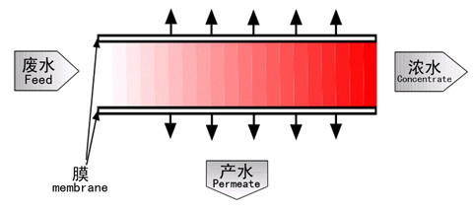
需要强调的是：复合管式超滤膜系统具有独特的脉冲自动反冲洗程序。即系统每运行5分钟会将产水电磁阀自动关闭10秒；前5秒钟膜面流速不变，此时膜管浓水侧与产水侧水压达到平衡，后5秒循环泵流速增大，膜面流速的加大会使浓水侧压力变小，产水侧的水会反向涌入浓水侧，将附着在膜面的截留物质冲离膜面，从而达到自动反向冲洗的目的。
二、工艺流程
待处理的原水通过供水泵及循环泵加压后进入膜组件过滤，原水中粒径大于膜孔径的物质如大分子有机物、胶体、悬浮物、菌类等杂质被超滤膜截留，水和小溶质颗粒透过超滤膜形成产水，蓄水池中含杂质的原水被超滤膜不断的浓缩形成浓水，当浓水累积到一定程度后为避免膜管堵塞，打开浓水排放阀将浓水排放至压滤机或者调节池。
三、关键技术
超高分质量聚乙烯烧结管与PVDF超滤膜材料牢固结合，形成以烧结管为支撑体能够反冲洗的管式复合超滤膜。
四、水污染防治效果
复合管式超滤膜与中空纤维超滤膜相比较，其要求的进水条件低，废水无需预处理可以直接进膜，缩短了处理工艺，无论进水条件如何变化其产水SDI值始终小于3。若用来除油则产水含油量小于0.3mg/L。与国外同类管式膜相比较，复合管式超滤膜单位面积产水量小于600L/㎡.h，略差与进口产品，但过滤精度远高于美国DF膜（宝利事），其价格仅为进口产品的1/3--1/4。

技术来源和知识产权
（1）一种单皮层复合滤膜 专利号：201220552657.5
（2）废水净化循环利用处理系统 专利号：ZL 2015 2 0521575.8
（3）管式复合膜超、微滤膜组件 专利号：ZL 2010 2 0117224.8
（4）管式膜管多工位自动装填成型机 专利号：ZL 2010 2 0117202.1.1

示范应用情况
目前以本产品为核心部件的洗车废水循环设备已在北京完成试点应用（试点位置：中车汽修西大望路店），目前稳定运行。循环水设备过滤后的中水，满足洗车水要求，可重复使用，得到用户认可。正在按时间计划采集水样，做重要指标检测分析。

技术创新点
超高分质量聚乙烯烧结管与PVDF超滤膜材料牢固结合，形成以烧结管为支撑体能够反冲洗的管式复合超滤膜。

技术推广前景
我公司复合管式超滤膜是国内较早将超高分子量聚乙烯烧结管和PVDF滤膜结合到一起的复合超滤膜，不仅实现了国产化，且大大拉低了产品价格，具有较强竞争力。未来将在生活污水、养殖污水、垃圾渗滤污水、油水分离、炼钢冶金废水、洗车废水、被菌类污染的明胶、页岩气开采废水处理等领域大规模替代进口产品。

联系方式
联系单位：天泽阳光（北京）生态科技有限公司
联 系 人：李朴
手机：15810500158
地址：北京市丰台区莲花池西里18号华宝公寓B座四楼
邮编：100070

技术编号 13

技术名称
功能型精准湿地—矿物天然自净化污水处理技术
技术依托单位
北京森淼天成环保科技有限公司、北京大学矿物环境功能北京市重点实验室
适用范围
适用于村镇生活污水处理、城镇污水处理厂升级改造、高浓度有机污水处理、河湖水体修复、雨水污染物控制以及农村面源污染阻隔等领域。
技术内容
- 基本原理
功能型精准湿地—矿物天然自净化污水处理技术是在潜流人工湿地基础上发展而成的具有污水处理功能的湿地技术，通过植物、微生物及矿物功能填料的协同作用实现污水的净化。该技术通过污染负荷和水力负荷精准计算，保证了湿地负荷安全；通过均压通气布水系统、出水收集系统和高渗透基质的应用，湿地水力和供氧条件改善，布水均匀度提高；通过低渗透基质、固磷基质和微生物基质的配比和应用，使污染物去除效率明显提高；通过隔离层基质、液位调节装置和微生物基质的应用，起到保温隔热、防止结冰和提高微生物活性的作用。
湿地去除的污染物主要包括有机氮和氨氮、磷、有机物、悬浮物和病原菌等。污水中的有机氮和氨氮主要通过植物和微生物同化吸收，界面挥发以及湿地内部连续好氧-厌氧反应单元中的硝化/反硝化作用转化为氮气而去除；磷主要通过植物和微生物同化吸收，聚磷菌的固定以及填料的吸附沉淀作用去除；有机物主要通过根际氧化还原反应转化为二氧化氮，以及植物吸收等方式去除；悬浮物颗粒物主要通过填料过滤和重力沉积去除；在微生物、植物根际微生物的共同作用下，污水中的致病微生物也得以去除。通过加入高碳矿物质形成半导体，促进产电菌的形成，进而增加孔隙率，加速微生物和化学反应，形成矿物、植物、微生物之间的协同作用，提高系统的净化效率。
二、工艺流程
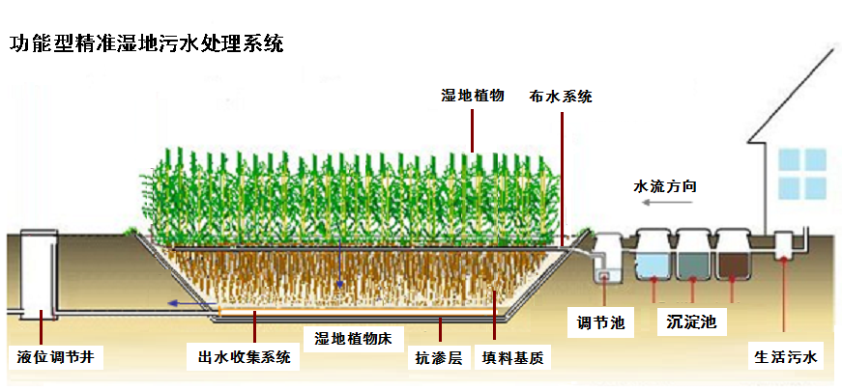
功能型精准湿地污水处理系统由沉淀池、调节池、湿地植物床、均压通气布水系统、出水收集系统、液位调节井、及控制系统等构成。污水经由沉淀池去除固体有机物和杂质后，存储于调节池中，由水泵定时提升至湿地植物床。污水在植物床下渗过程中，污染物被去除，净化过的水通过出水收集系统收集并溢流出湿地，出水可作为中水或景观水回用。
（1）沉淀池采用钢筋混凝土地埋结构，用于去除污水中的固体悬浮物和颗粒有机物。
（2）调节池采用钢筋混凝土地埋结构，有效容积为平均水力负荷的4倍。调节池内置有潜污泵，每天启动四次，每次启动20分钟，将存储的污水通过均压通气布水系统泵入湿地。
（3）湿地植物床为土坝结构，深度0.8米~2米，由下自上依次布设抗渗膜、土工布、高渗透基质、固磷基质、低渗透基质、微生物基质、保温基质及湿地植物。湿地植物床是污染物去除的主要场所，为污染物的物理吸附、生化降解及植物吸收创造良好的环境条件。污水在湿地植物床平均停留2天。
（4）均压通气布水系统位于湿地植物床表面20cm以下，为HDPE双壁波纹多孔管、均压结构，可保证湿地布水的均匀，兼具向湿地输送氧气的功能。
（5）出水收集系统设于湿地植物床底部，为HDPE双壁波纹多孔管结构，净化后的水于此处收集，利用液位差流出湿地。
（6）液位调节井为钢筋混凝土地埋结构，内设有液位调节装置，可调节湿地液位高度。
（7）控制系统用于控制调节池潜污泵的启动和停止。
三、关键技术
1、湿地设计过程中确定了湿地负荷与填料理化性质的相关关系，围绕提高湿地运行稳定性和污染物去除效率，进行了如下功能填料的开发：与北京大学矿物环境功能北京市重点实验室合作，围绕提高湿地运行稳定性和污染去除效率、延长使用周期，进行功能填料的开发，形成了低渗透基质、固磷基质及微生物基质等功能填料。（1）低渗透基质由天然矿物筛分级配而成，用于湿地功能层填充，粒径0.15mm～4mm（2）固磷基质由高钙、铁及镁矿物质粉碎烧结膨化而成，用于功能层填充，Ca2+、Fe2+、Mg2+总有效浓度30%以上，粒径0.2mm-3mm。（3）微生物基质包括厌氧微生物和好氧微生物两类功能菌，用于湿地填料微生物接种和快速稳定。通过对多种功能微生物性能试验、筛选、配比而形成，有效活菌数≥2亿/g。在现有基质技术基础上，通过对矿物和微生物进行指向性的筛选和开发，对现有指标进行进一步的提升。
2、围绕改善湿地水力及供氧条件、提高布水均匀度，开发水力计算软件1套、开发均压通气布水系统、出水收集系统以及应急检修系统等湿地专用部件结构。其中（1）均压补水系统采用自回水设计，通气量5-8m³/㎡.d，布水量20-60l/㎡.h，依据位点、负荷流量可调节，布水均匀度±10%，压力均匀度±10%，冬季运行空管率95%以上。（2）出水收集系统：清水收集率95%以上，可通过粒径＜0.1mm，收集量10-40l/㎡.h。（3）应急检修系统的反冲洗流量0.3-0.6m³/㎡.h；置换率80%以上。
3、通过结构部件的研发、改良以及功能填料的应用，冬季湿地内部温度可保持在15℃左右，解决一般湿地在冬季北方结冰、无法周年运行的问题。（1）湿地水位可调节，冬季保持低水位（50cm）运行，避免结冰的发生。（2）湿地接种微生物并快速稳定，微生物生理活动过程是热量释放的过程。（3）湿地表面覆盖隔离层基质，起到保温蓄热作用。
4、通过湿地负荷的精准计算、功能填料的精确配比，解决传统湿地负荷过载、水力不均造成的堵塞断流问题，一般使用寿命可达到30年以上。北京地区常年监测显示，延庆区永宁镇上磨村项目运行9年，-25℃仍可稳定运行，平谷区大兴庄镇西柏店村项目运行4年，-20摄氏度运行稳定，出水水质达标。
四、水污染防治效果
功能型精准湿地可作为二级工艺或深度处理工艺，用于生活污水处理，主要污染物去除率为：BOD₅90%～97%、COD_{Cr} 85%～94%、SS95%～98%、NH₃-N88%～97%、TP85%～95%。功能型精准湿地用于城市雨洪水处理时，主要污染物COD_{Cr}、SS、NH₃-N、TP的去除率可达到50%以上。用于高浓度废水（如屠宰场废水）深度处理时虽然去除率不高，但仍可达到BOD₅30mg/L、COD_{Cr} 80mg/L、SS 60mg/L、NH₃-N15mg/L的国家标准。
技术来源和知识产权
- 一种功能型精准湿地系统 ZL201710091428.5
- 一种低渗透基质及其在建造人工湿地中的应用 ZL201710057980.2
- 适用于寒冷地区的污水处理装置 ZL20152038887.6
- 无动力间歇污水处理装置 ZL201520386761.5
- 一种污水景观处理系统 ZL201520386275.3
- 新型布水管检修口 ZL201020046990.X
- 新型布水通气系统 ZL201020046988.2
- 新型分水器 ZL201020046989.7
示范应用情况
利用功能型精准湿地污水处理技术是适用于村镇生活污水处理、城镇污水处理厂升级改造、高浓度有机污水处理、河湖水体修复、雨水污染物控制以及农村面源污染阻隔等领域的生态污水处理技术。自2009年第一个功能型精准湿地污水处理设施在北京延庆区上磨村建成以来，这项技术先后在北京延庆、密云、通州、门头沟等地区，以及云南省普洱市、甘肃省酒泉市、辽宁省沈阳市等地得到示范应用，并在北京市平谷区实现区域化、规模化的推广应用。
联系方式
联系单位：北京森淼天成环保科技有限公司
联系人：韩宁、白洁
手机：18810412631、13811832456

技术编号 14

技术名称
精密控制污水生化处理技术
技术依托单位
北京维奥思环境工程有限公司
适用范围
城镇污水治理技术
技术内容
- 基本原理
该系统应用于城镇污水处理系统。该工艺包括集水池，隔离在集水池中的格栅池，顺序设置在集水池一侧的调节池、生物强化池、沉淀池和消毒池以及微生物菌剂自动投加装置和曝气控制装置。微生物菌剂自动投加装置包括菌剂激活罐、菌剂干粉投加机、进水电磁阀、搅拌器、菌剂激活曝气器、菌剂投加泵和电控装置。曝气控制装置包括曝气器、供氧设备、曝气精确控制器、溶解氧测定仪、温度传感器和COD水质测定仪均设置在生物强化池的内部，并与曝气精确控制器相连接。成果特征：
（1）污水处理系统包括一用于向所述生物强化池中投放微生物菌剂的微生物自动投加装置，以及一用于控制所述生物强化池中曝气控制装置；微生物菌剂自动投加装置包括菌剂激活罐，菌剂激活罐内投放菌剂干粉投加机，连通菌剂激活罐的进水电磁阀，进水电磁阀的另一端连通自来水管道，设置在菌剂激活罐内的搅拌器连通菌剂激活罐的菌剂曝气器，一端连通菌剂激活罐，另一端连通生物强化池的菌剂投加泵，用于控制微生物菌剂自动投加装置运行或者停止的电控装置；曝气控制装置包含设置在所述生物强化池中的曝气器，曝气器与供氧设备连通，供氧设备连接曝气精确控制器，曝气精确控制器分别连接融解氧测定仪、温度传感器和COD水质测定仪，溶解氧测定仪、温度传感器和COD水质测定仪均设置在所述生物强化池内部。
（2）集水池、调节池、生物强化池、沉淀池和消毒池均为密闭的结构，其上部开设有维修孔。
（3）集水池的底部设置一级提升泵，每个一级提升泵的出水口均经管路与调节池连通，管路上设置电磁流量计，集水池顶端开设安装和维护提升泵的通孔，格栅池内设置用于去除污水中大的悬浮物的格栅。
（4）生物强化池相邻的调节池的池体底部设置二级提升泵，二级提升泵的出水口均通过管路与生物强化池连通，管路上设置电磁流量计，调节池顶部开设安装和维修二级提升泵的通孔。
（5）生物强化池的体内设置有生物填料，沉淀池隔离出一个阀门井和一个污泥井，阀门井和污泥井相邻；阀门井内设置提升泵，污泥井内设置排泥管，每个排泥管上均设置一台电动阀；污泥井中设置有用于污泥做进一步处理的污泥泵，消毒池相邻的沉淀池的一端设置一出水堰。
（6）消毒池通过出水堰与沉淀池连通，消毒池内设置若干相互平行且交错设置的折流板，调节池的顶部设置一用于消毒池中投加消毒药品的加药装置，通过加药管与消毒池连通。
二、工艺流程
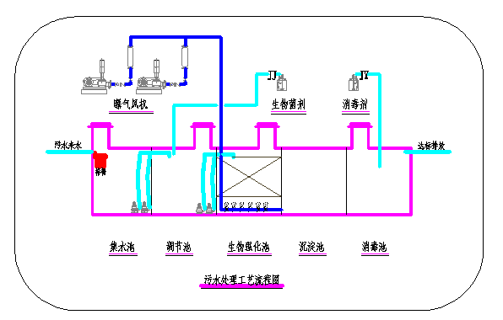
本成果实用于污水处理，能够实现生物强化处理且能够精确控制曝气的污水处理系统。
污水来水首先经过格栅池中的格栅去除大的悬浮物，然后进入集水池，通过集水池中的一级提升泵和管路，将污水输送至调节池，进行水质水量的调节，即通过安装在管路上的电磁流量计计量进入调节池的水量，并将水量信息传输给曝气精确控制器。经过水量水质调节后的污水在通过调节池中的二级提升泵，输送至生物强化反应池中，通过微生物菌剂自动投加装置有针对性的投入菌剂，与反应池中其他微生物一起将水中大量的有机物等物质去除。生物强化反应池出水进入沉淀池，进行泥水分离，出水再经过出水堰排入消毒池，消毒剂通过加药装置和加药管将药剂自动投加到消毒池中，充分消毒后，消毒池中出水再通过出水管达标排放。
微生物菌剂自动投加装置投加菌剂的过程如下：首先通过进水管电磁阀加入水，通过菌剂干粉投加机加入菌剂等微生物及白糖、维生素等营养物质。通过搅拌器与菌剂激活曝气器使得菌种完全溶解发酵和激活。然后通过菌剂投加泵，根据水量定时定量的将激活后的菌液播种到生物强化反应池中，进行低水量负荷培菌，然后根据来水水量的变化，定时定量自动投加菌液，直到满负荷运行，实现系统的快速启动。整套微生物菌剂自动投加装置通过电控装置进行控制，可手动，也可自动。
曝气控制装置中的供氧设备是以进水COD浓度、溶解氧DO浓度等为主要检测指标，采用曝气精确控制器实现节能20-30%，保证微生物的适宜生存环境。曝气控制装置的精确控制步骤如下：
（1）在曝气精确控制器中设置下限值DO，取值范围0.5-1.0mg/L;
（2）在曝气精确控制器中设置DO取值频率，并开启溶解氧测定仪、COD水质测定仪和温度传感器，数值输入曝气精确控制中进行逻辑计算，计算微生物的呼吸速率；
（3）曝气精确控制器根据水量、水质的数据与DO值进行分析计算微生物呼吸所需DO量，并计算出选定的供氧设备应供给的气量对应的频率。
（4）曝气精确控制器发出指令调整供氧设备频率，改变供气量；
（5）溶解氧测定仪水质测定仪和温度传感器测定DO、COD及温度，并将信号传输给曝气精确控制器进行对比计算，进入下一个控制周期；
（6）调整控制周期的时长（T=2-30min），调整供氧设备运行稳定性。
三、关键技术
（1）包含有微生物菌剂自动投加装置，该装置可根据来水水质，水量的变化，调整投加的生物菌剂的种类和数量，使投加菌剂与生物反应池中的其他微生物共同形成一个更适用于给水质的生物生态系统；
（2）包含有曝气控制装置，通过曝气控制装置精确控制生物强化池内DO（溶解氧）的浓度，从而保证生态系统中微生物的适宜生存环境，提高生物处理系统出水水质的稳定性，同时还避免了因为人为的误操作而造成的系统运行故障或出水水质不稳定。
- 水污染防治效果
（1）设置有生物强化池，并通过微生物菌剂自动投加装置向生物强化池内投加菌剂，菌剂的量根据生物强化池中的水量水质定时定量投加，菌剂与生物反应池中的其他微生物共同形成一个更适用于来水水质的微生物生态系统。因此，能够有效地提高本技术对于水处理的效果，提高出水水质。进一步的，生物强化池通过添加一种或数种微生物菌种或微生物群，与其他有机物降解菌混合组成生态系统，从而优化污水中原有的降解微生物群落，提高降解菌群的活性，增加降解菌群的数量，以达到强化微生物降解目标污染物能力的目的。通过采用生物强化手段，污水处理系统生物载体上的微生物数量和种类有所增加，不仅可实现污水生物处理系统的快速启动，而且可有效保证污水处理系统的可靠性和稳定性；
（2）通过曝气控制装置精确控制生物强化池内DO（溶解氧）的浓度，从而保证生态系统中微生物的适宜生存环境，提高生物处理系统出水水质的稳定性，同时还避免了因人为的误操作而造成的系统运行故障或出水水质不稳定，实现生化系统的高效、低能耗运行，在保证系统稳定脱除有机物的同时，更有效的在含盐量高条件下实现了系统的快速启动；
（3）生物处理系统中的供氧设备以进水COD浓度和生化池中DO浓度为主要监控指标，并将这两项指标传输给精度控制器，精度控制器根据这两项指标控制生物强化池的供氧设备，供氧设备根据生物强化池中的需求输送氧气，因此，与传统的生物处理系统相比，可实现节能20~30%；
（4）消毒池设置有加药装置和加药管，消毒剂能通过加药装置和加药管自动投加到消毒池中，并且消毒池内间隔交错设置若干折流板，增加水的曲折流动菌的传播，使污水净化处理更加彻底，出水水质更加安全；
（5）集水池、调节池、生物强化池、沉淀池和消毒池的顶部均开设有维修孔，因此方便检查各池的状态且当出现故障时，便于维修。
技术来源和知识产权
实用新型专利，证书号第4453813号
示范应用情况
北京中医药大学第三附属医院污水处理设备及安装项目。
技术创新
（1）包含有微生物菌剂自动投加装置，该装置可根据来水水质，水量的变化，调整投加的生物菌剂的种类和数量，使投加菌剂与生物反应池中的其他微生物共同形成一个更适用于给水质的生物生态系统；
（2）包含有曝气控制装置，通过曝气控制装置精确控制生物强化池内DO（溶解氧）的浓度，从而保证生态系统中微生物的适宜生存环境，提高生物处理系统出水水质的稳定性，同时还避免了因为人为的误操作而造成的系统运行故障或出水水质不稳定。
联系方式
联系单位：北京维奥思环境工程有限公司
联系人：张新生、王芳
手机：13621291927、13641037326
地址：北京市丰台区航丰路8号院1号楼3层386室

技术编号 15

技术名称
基于底泥洗脱技术的内源治理暨生态恢复技术
技术依托单位
中国科学院合肥物质科学研究院、北京市凉水河管理处、安徽雷克环境科技有限公司。
适用范围
水生态修复
技术内容
一、基本原理
底泥洗脱原位置换技术是针对水体内源污染结构和季节性分布规律提出的内源治理新思路、新方法。其基本原理是：在一倒扣泥面的敞口箱体内（图1），产生相对约束的湍流，在泥面湍流作用下，泥水界面胶体状沉积泥受扰分散，通过翻滚、碰撞和摩擦，颗粒分散度越来越高，洗脱越来越彻底，粒度较大的无机颗粒态泥沙重力沉降、原位覆盖，粒度较小的颗粒态污染物随水泵出，经絮凝分离后外运，絮凝分离后的清水回流水体。一般情况下，经过10—20分钟物理洗脱，原先黝黑的沉积泥逐渐洗脱为黄褐色颗粒态泥沙（图2），底泥有机质和水体悬浮物大幅度削减，水体透明度显著提高。
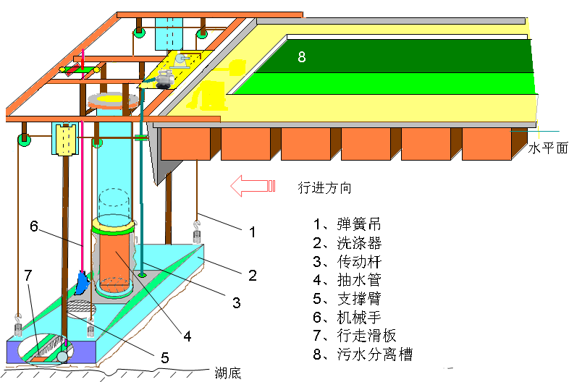
图1 底泥洗脱原理示意图
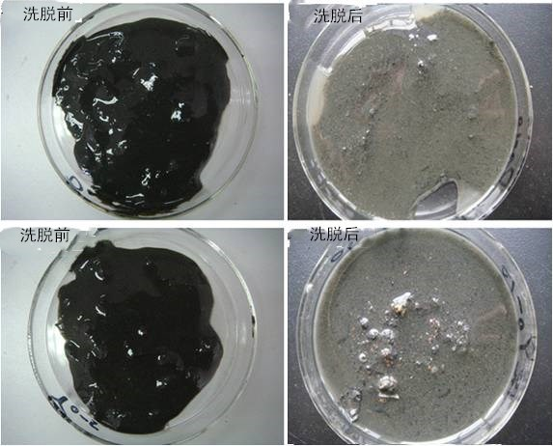
图2底泥洗脱前后对比图
二、工艺流程
主要采用设备为底泥洗脱机（或平台）（图3），洗脱仓倒扣在底泥表面，机械臂带动一组洗脱机械手或气液流扰动装置洗脱底泥，把底泥中的污染物解脱下来溶于水中，而洗净的泥沙沉淀下来。洗脱水由水泵泵入污/水分离槽，投加混凝剂，经机械搅拌，污染物混凝沉淀于污/水分离槽，干净水回到水体，沉淀下来污泥定时抽取外运处理（图4）。
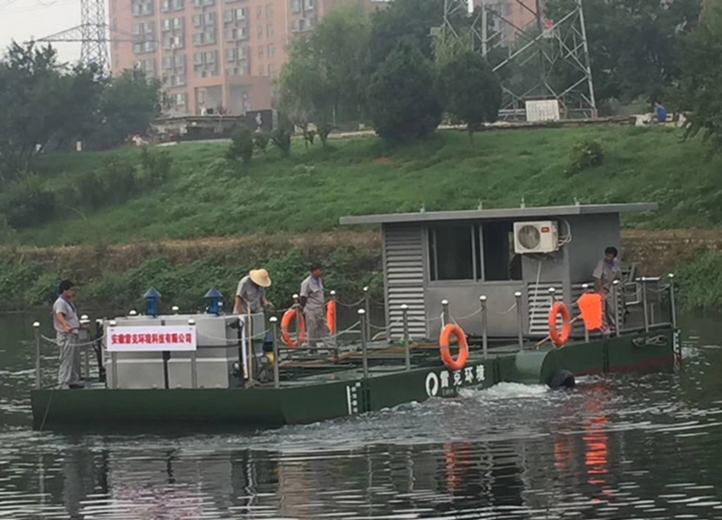
图3 多功能底泥洗脱机

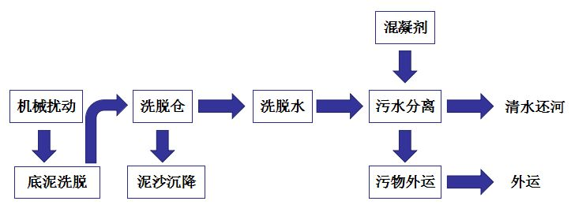
图4 底泥洗脱工艺流程图
三、关键技术
底泥洗脱技术
- 水污染防治效果
根据底泥洗脱原位置换技术研制开发的底泥洗脱机，日处理洗脱水500立方/天，每天可清扫河床1000平方米，污泥产生量（含水率90%）约为20立方，是传统清淤法污泥产生量的1/25，出水浊度、总磷去除率在90%以上。运用底泥洗脱技术对凉水河旧宫段5公里实施内源治理，取得显著成效。洗脱前后底泥检测表明，底泥有机质去除率97.17%，全氮去除率68.84%、全磷去除率为23.62%。底泥上泛、水体异味消除，水体清澈见底，河道原有的沉水植物恢复生长。
技术来源和知识产权
- 一种底泥洗脱平台 专利号：ZL 2015 2 0707795.X
- 分离式底泥洗脱净化装置 专利号：ZL 2015 1 0581106.X
- 用于底泥洗脱的浮式平台 专利号：ZL 2015 2 0707796.4
- 分离式底泥洗脱净化装置 专利号：ZL 2015 2 0707797.9

示范应用情况
通过凉水河旧宫段水质改善与生态修复工程、北戴河国家湿地公园底泥洗脱暨水质提升工程、池州市百荷公园水体综合治理工程和茂名石化竹园人工湖生态恢复工程等四项城市污染水体治理工程，基于底泥洗脱污染转移的水体治理技术已入选住建部海绵城市建设（第二批）先进技术与产品目录；底泥洗脱船入选工信部、科技部国家鼓励发展的重大环保技术装备（2017版）目录，该技术的新颖性、创新性和实用性已受到国家有关部门高度重视，在国内推广应用前景十分广阔。
技术创新
（1）精准洗脱底泥有机质和水体悬浮物，构建稳定的泥/水界面，消除底泥厌氧上泛和水体异味。
（2）改善水体生境，提高水体透明度和光照强度，促进底栖植物恢复和水体生态转型。
（3）实现污泥减量和无害化处理，避免底泥堆放和处理造成二次污染。
联系方式
联系单位：中国科学院合肥物质科学研究院、北京市凉水河管理处、安徽雷克环境科技有限公司。
联系人：张颖、李延
手机：13520986430、13910533118

技术编号 16

技术名称
一种以空气源为动力的高标准出水生化污水处理工艺（AHBS）
技术依托单位
水净缘环境科技股份有限公司、欧基（上海）环保科技有限公司
适用范围
适用于城镇污水治理、工业废水治理、农村及面源污染治理
技术内容
一、基本原理
AHBS水污染治理工艺（一种以空气为动力源的高标准出水生化污水处理工艺）是在传统A²O工艺与流动床生物滤池工艺基础上的改良与创新，是一种新型强化脱氮除磷好氧生化处理专利技术与多功能深度处理专有技术的结合。
既承袭了传统A²O好氧生化处理工艺的技术优势，又引入了德国生物强化处理技术中的新型软管曝气、新型污泥沉淀系统、气提回流及溶氧精确控制等专利技术、设备，从而促进了传统A2O工艺的优化升级。既保留了传统A2O工艺的厌氧、缺氧及好氧功能区划明显及利于调节的脱氮除磷技术特点和优势，同时还有效融入了德国生物强化处理技术的高污泥浓度、大比例回流稀释、精确溶氧控制以及集约化结构设计等先进的技术理念。
后端多功能深度处理专有技术（SJY多功能深度净化装置）适用于各种生化污水处理工艺的深度处理，选配不同的复合滤料与改变不同的进水方式，可以有选择性的去除水中SS（悬浮物）、COD（化学需氧量）、TN（总氮）、NH₃-N（氨氮）、色度、异味等指标，是污水高标准排放的一个独特的高效装置（可达到地表准III类水），也可单独应用于微污染治理（河道治理）。
二、工艺流程
1、污水进入粗细格栅，拦截杂物、漂浮物
2、进入集水井，提升至沉砂池，沉淀无机颗粒物
3、进入调节池，调节适宜水量
4、进入改良型A²O生化池（专利工艺段），进行生化反应
5、进入新型混凝反应沉淀池，进行化学除磷（投加PAC、PAM）
6、上述4、5两段产生的剩余污泥，提升至污泥浓缩池，进行浓缩，经过叠螺机脱水至含水率80%的污泥，送至指定的污泥处置中心
7、化学除磷后的水进入中间水池，提升至SJY多功能深度净化装置（改良型流动床生物滤池），进行深度处理，同步去除SS、氨氮、总氮、COD、异色异味
8、经过深度净化的水进入消毒池，（投加次氯酸钠消毒剂），40分钟后，流入巴氏计量槽，进行计量
经过计量的出水流入储水池，作为中水利用，剩余水量直排入河道
三、关键技术
（1）新型软管曝气系统（地毯式软管曝气（主材聚氨酯及少量比例添加剂），低通气量，可不停产更换及检修，可满足多种池形（矩形、弧形、圆形等），两端进气，自动反冲，末端排污，单管单控，厌氧、缺氧及好氧反应时间可调）
（2）新型污泥沉淀系统（通过高固体通量，高表面负荷及一体化结构设计，以实现高污泥浓度运行及污泥无动力全回流；曝气与沉淀组合，集约化结构设计；污泥无动力全回流，可省去刮泥机、回流泵等动力设备表面负荷高，沉淀效果好）
（3）气提回流系统（以空气为动力源，可实现污泥的内外回流和混合液大比例循环稀释。一气两用，效率高节省能耗；取消了水下推流器、回流泵等动力设备，省去了大量的动力设备维护维修费用和工作量，降低了污水处理厂事故率）
（4）改良型流动床生物滤池技术（选配不同的复合滤料与改变不同的进水方式，可以有选择性的去除水中SS（悬浮物）、COD（化学需氧量）、TN（总氮）、NH₃-N（氨氮）、色度、异味等指标，是污水高标准排放的一个独特的高效工艺）
（5）精确溶氧控制
四、水污染防治效果
1、软管曝气系统：
氧传递效率高，清水中50%以上，污水中30%以上
2、新型污泥沉淀系统：
可通过高固体通量（350kg/m²·d以上）
- 气提回流系统：
内回流比可高达200-400%，外回流比可高达100-300%
4、改良型流动床生物滤池技术：
滤料不板结
水头损失小，只有0.8m；
反冲洗水量小，3-5%；
滤料更换率小，年磨损补充量为3-5%。
5、溶氧精确控制：其最小控制精度可达0.1-0.3 mg/l
6、整个工艺的污水处理出水水质可稳定达到准地表三类水标准
7、应用规模：
日处理量5吨-18万吨
技术来源和知识产权
水净缘环境科技股份有限公司在欧基（上海）环保科技有限公司的PTA2O专利技术授权使用基础上，本公司自主研发出AHBS水污染治理工艺（一种以空气为动力源的高标准出水生化污水处理工艺），其中含有多功能深度处理专有技术（SJY多功能深度净化装置）。
欧基（上海）环保科技有限公司的四个专利：
1、一种精确曝气低氧一一体化生物反应器（实用新型）
2、一种强化脱氮除磷好氧生物反应器（实用新型）
3、一种用于污水三相分离的沉淀装置（发明专利）
4、曝气软管连接装置（实用新型）
水净缘环境科技股份有限公司正在申办专利的三个专有技术：
1、一种新型沉砂过滤装置（实用新型）
2、一种可深度处理污水的过滤装置及其操作方法（实用新型）
3、一种以空气为动力源的高标准出水生化污水处理方法（发明专利）
示范应用情况
昌平阳坊工业区污水处理厂项目，项目地点为北京市昌平区阳坊工业区 处理规模：3000吨/日，采用AHBS工艺对原A/O工艺进行优化，实际出水稳定达到准地表三类水标准，提供给昌平区中水回用（消防、环卫、绿化），实现资源化利用；环境友好型花园式污水处理厂（全部设施为地埋式，仅需负一层，地上为花园景观），美化当地环境。
技术推广前景
可在北京的昌平区、门头沟区、大兴区、顺义区等地的农村污水处理、老旧污水厂站提标改造、新建中型污水处理厂的建设及运营项目中。
联系方式
联系单位：水净缘环境科技股份有限公司、欧基（上海）环保科技有限公司
联系人：曹平、陈韵如
手机：17701300268、18600232018

技术编号 17
技术名称
循环冷却水电化学处理设备
技术依托单位
北京中睿水研环保科技有限公司
技术内容
一、基本原理
电化学设备主要原理可分为为电解氧化反应、电解还原反应、酸碱中和、离子平衡及极性水分子反应。
电解槽的阴极区内的水会形成一个碱性环境（pH>9.5）。在强碱性环境中，在这种离子溶液中，Ca2 +(aq) \Mg² ⁺(aq)就会形成氢氧化钙Ca(OH)₂↓(垢)、碳酸钙: CaCO3↓(垢)、氢氧化镁Mg(OH)₂↓(垢)；并吸附在阴极上或掉落在反应室底部。当水垢在阴极上析出到一定厚度时，自动刮垢套件可将吸附在阴极上的水垢刮下来，沉落在电解槽底部。定时打开排污阀，将存留在电解槽底部的污垢排出到水垢沉淀池。定期将水垢沉淀池中的上清液排回到系统，下部的固态物人工捞出并收集到水垢存放箱，每年集中无害化处理。
电解槽的阳极区内的水会形成一个酸性环境（pH＜3.5），阳极附近反应产生的Cl₂、Cl·、O₃、HO·、H₂O₂、活性氧原子等强效杀菌物质，尤其是水和氯气结合后产生大量的次氯酸，可迅速杀灭水中的菌藻（包括军团菌），并有效控制微生物生长。
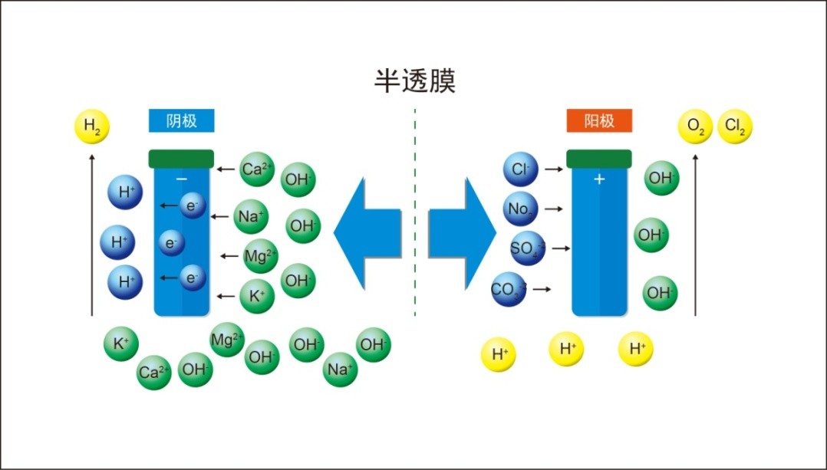
◆阴极附近的反应：
2H₂O (l) + 2e¯ → H₂(g) + 2OH¯ (aq)
CO₂(g)+ OH¯(aq) → HCO₃¯ (aq)
HCO₃¯ (aq) + OH¯ (aq) → CO₃²⁻(aq) + H₂0(l)
CO₃²⁻(aq) +Ca² ⁺(aq) → CaCO₃↓(垢)
2OH¯ (aq)+Ca² ⁺(aq)→Ca(OH)₂↓(垢)
2OH¯ (aq)+Mg² ⁺(aq)→Mg(OH)₂↓(垢)
◆阳极的反应：
4OH¯(aq) → O₂(g) + 2H₂0(l) + 4e⁻
2Cl¯(aq) → Cl₂(g) + 2e¯
O₂(g) + 2OH¯(aq) – 2e¯ → O₃(g) + H₂O(l)
OH¯(aq) – e¯ → HO·(aq)
2H₂O(l) – 2 e¯ → H₂O₂(l) + 2H⁺(aq)
H₂O(l) – 2e¯ → O(aq) + 2H⁺(aq)
二、工艺流程
将电解水处理器连接到主循环冷却水系统，待处理水经水泵加压后通过过滤器并引入布水箱，完成布水后流入电解水处理器，电解过程中在阳极区域发生氧化反应，产生大量的强氧化性和酸性物质并储存在酸性储水箱，在酸性水泵定时启动下冲击式进入循环水，对整个循环系统进行除垢和杀菌灭藻。而在电解过程中阴极区域发生还原反应，在阴极板附近水中的钙镁离子主动结垢析出，之后水进入沉淀箱完成沉淀，上层清液引入循环水系统，下层污垢定时清理排出。
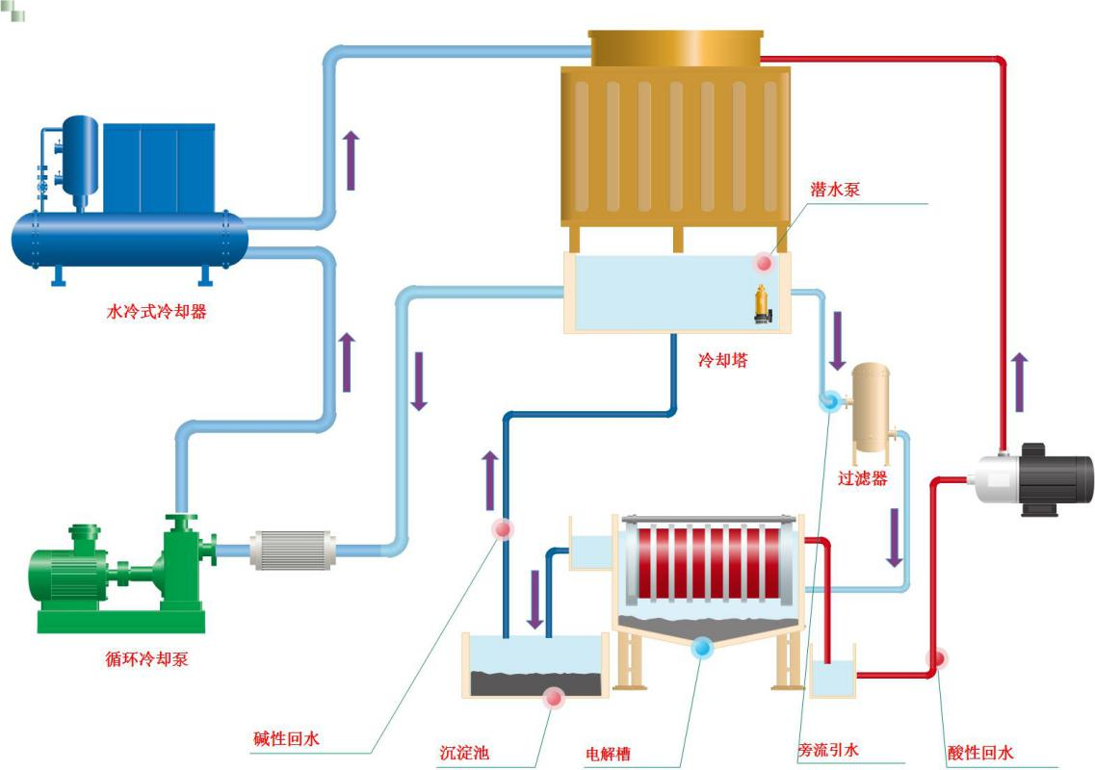
三、关键技术
（1）采用新材料铸造及等离子体渡膜技术，对核心极板部件精密制造进行反复制造及等离子体镀膜处理，大幅度提高耐候性、凝结性、防腐防污性和等级；
（2）采用本公司自行研发的自动刮垢技术，无需人工参与即可完成水中物质从液态到固态的转移，大幅度节省设备维护成本；
（3）采用阴极板和阳极板配合膜技术，产生酸性和碱性水，一次性解决除垢、解决腐蚀和点蚀、杀灭水中细菌真菌和藻类，大幅度提高设备使用效果。
四、水污染防治效果
循环冷却系统节水30%，减少80%排污水，100%替代化学药剂使用（缓释阻垢剂、杀菌灭藻剂及其他各类化学药剂），100%回收净水系统产生的高盐废水，浓缩倍数控制在10以上。
技术来源和知识产权
- 水系统自动除垢装置 专利号：ZL 2010 1 0253637.3
- 工业循环用水除氯根、除钙镁离子装置 专利号：ZL 2016 2 0014007.3
- 二氧化氯发生器无味加盐装置 专利号：ZL 2017 2 0576336.1
- 脱硫废水电解除氯离子制次氯酸钠设备 专利号：ZL 2017 2 0576496.6
- 智能可控焊枪 专利号：ZL 2017 2 0576354.X
- 一种用于电化学软化水处理设备的自动刮垢装置 专利号：ZL 2017 2 0576338.0
- 工业用水水效管理平台 登记号：2018SR356266
示范应用情况
序号 | 推广时间 | 用户名称 | 使用效果
1 | 2016年 | 北京地铁呼家楼站 | 本项目是北京地铁为了引进新型循环水处理技术而组织的技术对比试验，共六家企业参与。
2 | 2017年 | 北京知春物业管理有限公司 | 本项目冷却系统保有水量仅20吨，设备安全运行两个制冷剂，一个供暖季，期间不添加化学药剂，无需定期排污。
3 | 2017年 | 工信部机关事务管理中心 | 设备运行一年，期间不添加任何化学药剂，不需要定期排污，设备没有结垢，未看到明显菌藻。
技术创新点
（1）采用新材料铸造及等离子体渡膜技术，对核心极板部件精密制造进行反复制造及等离子体镀膜处理，大幅度提高耐候性、凝结性、防腐防污性和等级；
（2）采用本公司自行研发的自动刮垢技术，无需人工参与即可完成水中物质从液态到固态的转移，大幅度节省设备维护成本；
（3）采用阴极板和阳极板配合膜技术，产生酸性和碱性水，一次性解决除垢、解决腐蚀和点蚀、杀灭水中细菌真菌和藻类，大幅度提高设备使用效果。
联系方式
联系单位：北京中睿水研环保科技有限公司
联系人：邱继红、周雷
手机：13911769563、13641009081

技术编号 18

技术名称
KTLM高效活性炭滤膜机技术＋KTIC生化一体机技术组合工艺
技术依托单位
杭州银江环保科技有限公司
适用范围
河湖生态修复，河道污水截污整治
技术内容
一、基本原理
针对于受污染水体，先进行KTIC生化一体机技术快速生化处理，再进行KTLM高效活性炭滤膜机技术的深度处理，整体水质达到地表IV类水以上；
l、KTLM高效活性炭波、膜机：
针对于受污染水体，通过泵自河道取水泵至KTLM高效活性炭滤膜机，经过活性炭过滤柱快速净化处理，将劣V类水处理达到地表水IV类及以上标准清水，然后再排入到河道水体当中，实现就地大流量引水配水功能，使得整条河道迅速变清。
滤膜机技术是我公司的专利技术，是迄今为止能将粉末活性炭运用于污水深度处理的最先进的工艺技术。该工艺组合杜绝了其它工艺技术都不可避免的二次污染，也不会象目前最先进的膜处理技术那样只是将污染物转移到浓水，是一种真正意义上的低碳环保深度净水技术。
2、KTIC生化一体机：
我公司研发的KTIC生化一体机是依据最新生物科技技术开发的高效接触 氧化法污水处理工艺。生化反应采用A20生化接触氧化设计，其中采用我公司填料“生物带”，并固定我公司特有复合高效微生物菌，能够在较短的时间，达到去除大部分BOD，并同时发生硝化和反硝化去除氨氮，同时出水由于绝大部分污泥在生物带上，出水悬浮物大大降低。
二、工艺流程
（1）、外源污染预处理：毕家支河北岸工厂排污较多，设置拦污坝隔离工业污水进入河道内，同时通过KTIC预处理系统及KTLM系统净化后达标排入河道内。
（2）、河道生态修复：毕家支河生态修复主要采用水下森林、水体原位修复、增氧曝气系统、底质优化改良、高效生物菌修复以及水生动物群落构建的水体原位修复技术，还原毕家支河生态系统， 保证河道不仅具有一定抵御外来冲击污染能力、常年保持清澈见底状态，还能恢复河道自净能力，创造优美的自然环境。
三、关键技术
（1）KTLM高效活性炭滤膜机技术
（2）KTIC生化一体机技术
四、水污染防治效果
以广州地铁A涌综合治理项目为例，工程规模5000吨／天，整体COD去除率70%以上，氨氮整体去除率80%以上，总磷去除70%以上，得到了良好的效果。
技术来源和知识产权
KTLM高效活性炭滤膜机 专利号：ZL 201510140032.6
一体化高效能污水处理器 专利号：ZL 201621276874.0 活性炭滤膜一体机
一种带旋转毛刷清洗滤膜柱的装置 专利号：ZL 201620727103. 2
KTIC生化一体机 专利号：ZL 200920121287.8 一体化污水处理回用装置
示范应用情况
1、舟山毕家支河综合治理项目，位于舟山南东新城，采用KTLM高效活性炭滤膜机＋KTIC生化一体机做为主要处理工艺。处理量约为2000吨／天。出水指标为地表水四类水标准。现状河道内水体清澈可见，水质极佳。于2016年11月30日顺利通过主管部门验收。
2、广州地铁A涌综合治理项目，位于广州荔湾区，采用KTLM高效活性炭滤膜机+KTIC生化一体机做为主要处理工艺。处理量为5000吨／天。地铁A涌劣V类水体，己列入《全国地级及以上城市黑臭水体名单》。
经过我们不懈的努力，地铁A涌的水质状况有了质的飞越。水面由原来的垃圾成堆到现在的干净清爽，现状水质较好 ，较原来水质有较大改善。
技术推广前景
目前，大型水体生态修复的重点是生态修复，我公司的KTLM滤膜机具有大水体迅速循环净化功能，能在短时间内将大型水体水质净化到生态系统所需的水质条件，使得整条河道迅速变清，迅速降低水体浊度、水中总磷、氨氮等营养物质，大幅增加水体透明度，让阳光照射水底，给水中动植物提供充分的光照和生长环境，让水体中的动植物进行自然选择和调整，达到水体生态平衡，具有非常大的市场应用情景。
联系方式
联系单位：杭州银江环保科技有限公司
联系人：甄凯旋
电话：89738064
手机：15868476118

技术编号 19

技术名称
排水系统垃圾拦截器
技术依托单位
北京福曜倍丽科技有限公司
联合申报单位：上海申排成套装备产业有限公司
适用范围
面源污染治理技术
技术内容
一、基本原理
在排水系统中的雨水口、河道自排口及在雨水支管接入市政总管的检查井加装垃圾拦截器，减少面源污染且不影响排水功能。
二、工艺流程
雨水口垃圾拦截器：该装置由托架、连接部件、固定卡板和拦截篮组成。当有固体垃圾的雨水流入雨水口时，由于固定卡板四周紧贴井壁，绝大部分固体垃圾别被拦截。活动的垃圾拦截篮可经常被去除，同时，垃圾也能方便被清理。
检查井球形垃圾拦截器：该装置是将网状物做成硬质的球形，放置于雨水支管接入市政总管的检查井中，一边靠着出水口，其他部位座位拦截垃圾的进水面，由于球形的总面积大，从而大大增加了拦截的过水面积，不易堵塞。
三、关键技术
雨水口垃圾拦截器：表面为独特立体设计，有效减少垃圾堵塞，增加过水量。
检查井球形垃圾拦截器：由多块多边形拼成为立体球形，使得表面积加大，进一步减少垃圾的堵塞，增加过水量。
四、水污染防治效果
雨水口垃圾拦截器：在枯叶期，每套装置平均每月拦截垃圾约10.53kg；在正常月份（非枯叶期），每套装置平均每月拦截垃圾约3.65kg；在汛期，每套装置平均每月拦截垃圾约11.27kg。
检查井球形垃圾拦截器：在非汛期，每套装置每月平均拦截垃圾约20.5kg；在主汛期，每套装置每月平均拦截垃圾的总量约为40.49kg。
技术来源和知识产权
我公司结合国内实际情况，参考大量国内外专业文献，自主研发了两项排水系统垃圾拦截器。
示范应用情况
雨水口垃圾拦截器：上海市静安区武夷路、中兴路、溧阳路等。
检查井球形垃圾拦截器：苏州市姑苏区、上海市闵行区、上海市宝山区等

典型案例
目前已在上海市曹杨地区排水系统泵站放江污染物削减技术试点，项目为在2.14km²范围内，分别设置挂篮546个点、球形拦截器200个点。
联系方式
联系单位：北京福曜倍丽科技有限公司
联系人：王磊、姚强
手机：13918964717、15800511005

